

**MÔN HỌC: CÁC CÔNG NGHỆ MỚI TRONG PHÁT TRIỂN PHẦN MỀM**

**ĐỀ TÀI: ỨNG DỤNG ĐẶT MÓN ĂN TRỰC TUYẾN**



***GVHD:******Th.s THÁI THỊ THANH THẢO***

***Nhóm 32:***

***Nguyễn Văn Đức Tính 19DH110978***

***Phạm Lê Anh Tú 19DH110617***

***Đặng Kiệt Thông 19DH110477***



**MÔN HỌC: CÁC CÔNG NGHỆ MỚI TRONG PHÁT TRIỂN PHẦN MỀM**

**ĐỀ TÀI: ỨNG DỤNG ĐẶT MÓN ĂN TRỰC TUYẾN**



***GVHD:******Th.s THÁI THỊ THANH THẢO***

***Nhóm 32:***

***Nguyễn Văn Đức Tính 19DH110978***

***Phạm Lê Anh Tú 19DH110617***

***Đặng Kiệt Thông 19DH11047***

**NHẬN XÉT CỦA GIẢNG VIÊN**

………………………………………………………………………………………………………………………………………………………………………………………………………………………………………………………………………………………………………………………………………………………………………………………………………………………………………………………………………………………………………………………………………………………………………………………………………………………………………………………………………………………………………………………………………………………………………………………………………………………………………………………………………………………………………………………………………………………………………………………………………………………………………………………………………………………………………………………………………………………………………………………………………………………………………………………………………………………………………………………………………………………………………………………………………………………………………………………………………………………………………………………………………………………………………………………………………………………………………………………………………………………………………………………………………………………………………………………………………………………………………………………………………………………………………………………………………………………………………………………………………………………………………………………………………………………………………………………………………………………………………………………………

………………………………………………………………………………………………

………………………………………………………………………………………………

………………………………………………………………………………………………

………………………………………………………………………………………………

………………………………………………………………………………………………

………………………………………………………………………………………………

………………………………………………………………………………………………

………………………………………………………………………………………………

………………………………………………………………………………………………

………………………………………………………………………………………………

………………………………………………………………………………………………

………………………………………………………………………………………………

………………………………………………………………………………………………

………………………………………………………………………………………………

………………………………………………………………………………………………

**LỜI CẢM ƠN**

Để bài báo cáo đạt được kết quả tốt lời đầu tiên, nhóm chúng em xin trân trọng cảm ơn cô Thái Thị Thanh Thảo đã hướng dẫn nhóm chúng em trong suốt học phần Các công nghệ mới trong phát triển phần mềm và các thầy cô bộ môn đã hướng dẫn và chỉ dạy để chúng em có thể hoàn thành đồ án.

Do điều kiện thời gian và chưa có nhiều kinh nghiệm làm đề tài cũng như những hạn chế về kiến thức, trong bài báo cáo của chúng chắc chắn sẽ không tránh khỏi những thiếu sót. Chúng em rất mong nhận được nhận xét, ý kiến đóng góp, phê bình từ phía các Thầy, Cô để bài báo cáo được hoàn thiện hơn.

Chúng em xin chân thành cảm ơn các Thầy cô!

**MỤC LỤC**

Phần 1. TỔNG QUAN DỰ ÁN PHẦN MỀM 10

1.1 Giới thiệu đề tài 10

1.2 Môi trường lập trình 10

Phần 2. PHÂN TÍCH THIẾT KẾ HỆ THỐNG 16

2.1 Đặc tả hệ thống 16

2.2 Đối tượng người dùng của hệ thống 16

2.3 Giả định 16

2.4 Phạm vi hệ thống 17

2.5 Usecase 17

2.6 Đặc tả các chức năng của ứng dụng 19

2.7 Activity Diagram 34

2.8 Sequence Diagram 39

2.9 Thiết kế ERD 41

Phần 3. CHỨC NĂNG 46

3.1 Phía Client 46

3.2 Phía Server 47

Phần 4. THIẾT KẾ GIAO DIỆN 48

4.1 Admin 48

4.2 Khách hàng 48

Phần 5. PHÁT TRIỂN ỨNG DỤNG 49

5.1 Admin 49

5.2 Khách hàng 57

Phần 6. Tổng kết và hướng phát triển 68

6.1 Tổng kết chức năng của hệ thống 68

6.2 Một số hạn chế - hướng phát triển 68

Phần 7. Tài liệu tham khảo 70

**DANH MỤC HÌNH ẢNH**

Hình 1 Mô hình cấu tạo nên một project Flutter 11

Hình 2 Usecase Admin 18

Hình 3 Usecase khách hàng 19

Hình 4 Đăng nhập 35

Hình 5 Tra cứu đối tượng 35

Hình 6 Thêm mới đối tượng 36

Hình 7 Xóa, cập nhật đối tượng 36

Hình 8 Thêm vào giỏ 37

Hình 9 Đặt món ăn 38

Hình 10 Đánh giá món 38

Hình 11 Đăng nhập 39

Hình 12 Đăng ký 39

Hình 13 Tra cứu đối tượng 39

Hình 14 Thêm mới đối tượng 40

Hình 15 Cập nhật và xóa đối tượng 40

Hình 16 Thiết kê ERD 41

Hình 17 Admin 48

Hình 18 Khách hàng 48

Hình 19 Đăng nhập 49

Hình 20 Trang chủ 49

hình 21 Danh sách món ăn 50

hình 22 Tạo món ăn 50

hình 23 Cập nhật món ăn 51

hình 24 Xóa món ăn 51

hình 25 Danh sách danh mục 52

hình 26 Tạo danh mục 52

hình 27 Cập nhật danh mục 53

hình 28 Xóa danh mục 53

hình 29 Danh sách người dùng 54

hình 30 Danh sách đơn đặt món 54

hình 31 Danh sách khuyến mãi 55

hình 32 Tạo mới khuyến mãi 55

hình 33 Cập nhật khuyến mãi 55

hình 34 Xóa khuyến mãi 56

Hình 35 Quản lý doanh thu 56

hình 36 Đăng nhập 57

hình 37 Đăng ký 58

hình 38 Khôi phục mật khẩu 58

Hình 39 Khi nhập email có trong hệ thống 59

hình 40 Tài khoản cá nhân 60

hình 41 Cập nhật thông tin cá nhân 60

Hình 42 Tìm kiếm và chọn vị trí 61

hình 43 Chi tiết đơn đặt món 61

hình 44 Trang chủ 62

hình 45 Xem theo danh mục 62

hình 46 Tìm kiếm 63

hình 47 Giỏ hàng 63

hình 48 Giỏ hàng trống 64

hình 49 Thanh toán 64

hình 50 Đánh giá món ăn 67

hình 51 Trang khuyến mãi 67

**DANH MỤC BẢNG BIỂU**

Bảng 1 Mô tả Actor 19

Bảng 2 Mô tả Usecase Admin 21

Bảng 3 Mô tả UsecaseKhách hàng 24

Bảng 4 Đặc tả xem danh sách món ăn 24

Bảng 5 Đặc tả thêm, xóa, sửa món ăn 25

Bảng 6 Đặc tả xem danh sách danh mục 25

Bảng 7 Đặc tả thêm, xóa, sửa danh mục 26

Bảng 8 Đặc tả xem danh sách khách hàng 26

Bảng 9 Đặc tả xem danh sách đơn đặt món 26

Bảng 10 Đặc tả xác nhận đơn đặt món 27

Bảng 11 Đặc tả cập nhật đơn đặt món 27

Bảng 12 Đặc tả xem danh sách khuyến mãi 28

Bảng 13 Đặc tả thêm, xóa, sửa khuyến mãi 28

Bảng 14 Đăng ký 29

Bảng 15 Đăng nhập 29

Bảng 16 Khôi phục mật khẩu 30

Bảng 17 Xem món ăn 30

Bảng 18 Xem giỏ hàng 31

Bảng 19 Xem thông tin cá nhân 31

Bảng 20 Cập nhật thông tin cá nhân 32

Bảng 21 Xem và hủy đơn đặt món 33

Bảng 22 Đặt món ăn 33

Bảng 23 Chọn phương thức thanh toán 34

Bảng 24 Đánh giá món ăn 34

Bảng 25 Người dùng 42

Bảng 26 Món ăn 42

Bảng 27 Danh mục món ăn 43

Bảng 28 Đơn đặt món 44

Bảng 29 Chi tiết đơn đặt món 44

Bảng 30 Mã giảm giá 44

Bảng 31 Đánh giá 45

**BẢNG PHÂN CÔNG CÔNG VIỆC**

|  |  |  |  |
| --- | --- | --- | --- |
| **Tên công việc** | **Nguyễn Văn Đức Tính** | **Phạm Lê Anh Tú** | **Đặng Kiệt Thông** |
| Thiết kế cơ cơ dữ liệu | X | X | X |
| Phát triển CSDL và kết nối database | X |  |  |
| Thiết kế giao diện |  | X |  |
| Code UI Khách hàng | X | X | X |
| Code UI quản trị viên | X | X | X |
| Phát triển chức năng phía khách hàng | X | X | X |
| Phát triển chức năng phía khách hàng | X | X | X |
| Viết báo cáo | X | X | X |

**PHIẾU CHẤM ĐIỂM MÔN THI VẤN ĐÁP**

Điểm phần trình bày – Điểm hệ 10 – Tỷ lệ điểm chiếm 30%



|  |  |  |
| --- | --- | --- |
|  | CBCT1 | CBCT2 |
| Họ tên  CBCT | …………………………………………..  Chữ ký: ……………………………....... | …………………………………………..  Chữ ký: ……………………………....... |
| Điểm | …………………………………………..  Bằng chữ: ……………………………... | …………………………………………..  Bằng chữ: ……………………………... |
| Nhận xét | 1. Xây dưng phần mềm với một tiến trình rõ ràng, hợp lý: …… Điểm  2. Xây dựng một ứng dụng khớp với những ràng buộc đặt ra …… Điểm  3. Thành lập nhóm hoạt động hiệu quả …… Điểm  4. Ứng đụng công nghệ vào đồ án …… Điểm  5.Trình bày kết quả bằng tài liệu báo cáo …… Điểm | 1. Xây dưng phần mềm với một tiến trình rõ ràng, hợp lý: …… Điểm  2. Xây dựng một ứng dụng khớp với những ràng buộc đặt ra …… Điểm  3. Thành lập nhóm hoạt động hiệu quả …… Điểm  4. Ứng đụng công nghệ vào đồ án …… Điểm  5.Trình bày kết quả bằng tài liệu báo cáo …… Điểm |

Điểm quá trình – Điểm hệ 10 – Tỷ lệ điểm chiếm 70%



Họ tên CBCT: …………………………………………………………………………………

Điểm tổng kết: …………………(Bằng chữ:…………………………………………)



# TỔNG QUAN DỰ ÁN PHẦN MỀM

## Giới thiệu đề tài

Với sự phát triển của công nghệ, việc đặt món ăn trực tuyến đã trở nên phổ biến và tiện lợi hơn bao giờ hết. Người dùng có thể dễ dàng tìm kiếm và đặt món ăn từ các nhà hàng và quán ăn thông qua ứng dụng trên điện thoại di động của mình mà không cần phải mất thời gian di chuyển hoặc gọi điện thoại truyền thống.

Tuy nhiên, hiện nay, không phải ứng dụng nào cũng đáp ứng đầy đủ nhu cầu của người dùng. Có những người không biết cách đặt món ăn một cách hợp lý và cũng không biết cách ghi lại thông tin các món ăn yêu thích của mình.

Do đó, chúng tôi quyết định xây dựng "Ứng dụng đặt món ăn trực tuyến" - một ứng dụng chạy trên nền tảng di động, nhằm đáp ứng nhu cầu sử dụng của mọi người. Ứng dụng này sẽ giúp người dùng dễ dàng tìm kiếm và đặt món ăn từ các nhà hàng và quán ăn, đồng thời cung cấp một giao diện thân thiện, dễ sử dụng và đa tính năng.

Ngoài ra, ứng dụng đặt món ăn trực tuyến của chúng tôi còn đi kèm với một trang quản lý dành cho nhà hàng. Trang quản lý này sẽ cung cấp cho nhà hàng một công cụ mạnh mẽ để quản lý đơn đặt món, thực đơn và tương tác với khách hàng một cách hiệu quả. Thông qua trang quản lý, nhà hàng có thể dễ dàng quản lý và theo dõi đơn đặt món từ khi khách hàng đặt món ăn cho đến khi giao món ăn. Họ cũng có thể cập nhật và quản lý thực đơn, theo dõi doanh thu và thống kê để đánh giá hiệu suất kinh doanh và điều chỉnh chiến lược.

Với "Ứng dụng đặt món ăn trực tuyến" và trang quản lý dành cho nhà hàng, chúng tôi mong muốn mang lại trải nghiệm tốt nhất cho người dùng và giúp kết nối giữa khách hàng và nhà hàng một cách thuận tiện và hiệu quả.

## Môi trường lập trình

### Flutter

#### Giới thiệu về Flutter

Flutter là một Framework viết trên nền ngôn ngữ Dart. Flutter được sinh ra như một Cross-platform framework nhưng khác với những Cross-platform hiện tại, Flutter viết mã và build ra các đoạn mã thực thi tương ứng trên cácthiết bị khác nhau thay vì build ra thành các đoạn mã được tối ưu và chạy trên những môi trường trung gian.

Flutter được viết chia làm hai tầng. Tầng ở trên sử dụng ngôn ngữ cung cấp các đoạn mã xây dựng lên một ứng dụng Flutter. Các đoạn mã này cung cấp phương tiện để có thể thay đổi và chỉnh sửa chúng. Từ đó giúp ứng dụng của lập trình viên có thể được tùy chỉnh theo mong muốn. Tầng Application này giúp lập trình viên thay đổi mã nguồn ứng dụng ở thời điểm compile time. Tầng thứ hai của Flutter nằm ở sâu bên dưới và được viết bằng C++. Tầng Shell này chứa các công tụ trợ giúp ứng dụng Flutter trong quá trình chạy. Nổibật cần lưu ý ở tầng này là máy ảo Dart VM. Khái niệm máy ảo là khái niệm về một ứng dụng chạy song song với mã nguồn chính như một phần của ứng dụng.

* Flutter là SDK dành cho thiết bị di động của Google để tạo ra các giao diện native chất lượng cao trên iOS và Android trong thời gian ngắn. Flutter làm việc với source code có sẵn, được sử dụng bởi các nhà phát triển và các tổ chức trên khắp thế giới, đồng thời nó open-source và miễn phí.
* Flutter có các công cụ và thư viện để giúp bạn dễ dàng đưa ý tưởng của mình vào cuộc sống trên iOS và Android. Nếu bạn chưa có kinh nghiệm phát triển trên thiết bị di động, thì Flutter là một cách dễ dàng và nhanh chóng để xây dựng các ứng dụng di động tuyệt đẹp. Nếu bạn là một nhà phát triển iOS hoặc Android có kinh nghiệm, bạn có thể sử dụng Flutter cho các View của bạn và tận dụng nhiều code Java / Kotlin / ObjC / Swift hiện có của bạn.
* Flutter sử dụng Dart, một ngôn ngữ nhanh, hướng đối tượng với nhiều tính năng hữu ích như mixin, generic, isolate, và static type.
* Flutter có các thành phần UI của riêng nó, cùng với một cơ chế để kết xuất chúng trên nền tảng Android và iOS. Hầu hết các thành phần giao diện người dùng đều sẵn dùng, phù hợp với các nguyên tắc của Material Design.

#### Mô hình cấu tạo nên một project Flutter

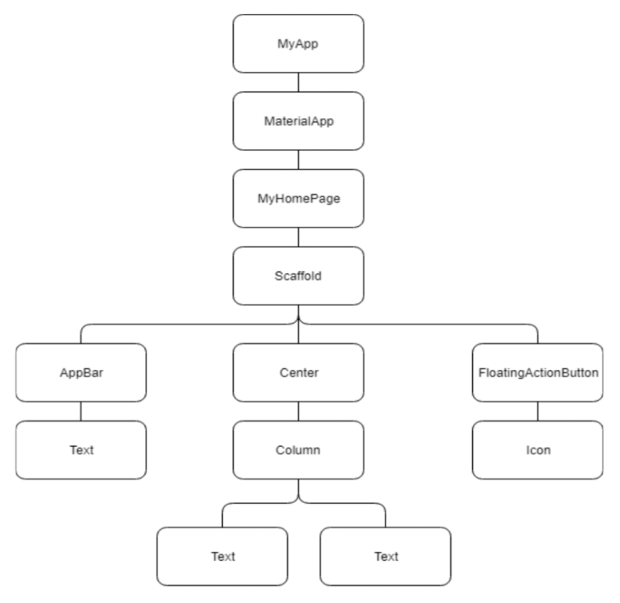

Hình 1 Mô hình cấu tạo nên một project Flutter

* Phần lớn nhất chính là: My App
* Bên trong Material App sẽ có các thuộc tính: title, theme, và home . Trong đó, tên title có ý nghĩa tương đương với Android@string/app_name để được đặt trong AndroidManifest với thuộc tínhapplication:android: name, hay với iOS là Product Name, hay chí ít là Identity#Display name. Tên theme này có vai trò tương tự như phần theme trong values / styles của Android. Cuối cùng là home. Vai trò của tên này tương ứng với việc bạn định nghĩa Activity.
* Scaffold: đóng vai trò như phần nền để bố trí các thành phần khác theo phong các Material Design hay Material Theming. Nếu bạn đã quen với việc viết ứng dụng Android theo phong cách mặc định là Google cung cấp thông qua theme Theme.AppCompat hay android:Theme.Material thì bạn không còn lạ gì với Scaffold này. Nó tương tự như vậy và giống như là sự tổng hợp của DrawerLayout và CoordinatorLayout vậy.
* AppBar: Nó tương tự như Toolbar hay ActionBar trong Android Sdk và Support Lib. Tuy nhiên, nó không đơn giản như Toolbar hay ActionBar, vì thực sự bạn phải chỉ định Widget con của nó bằng tay, thay vì dùng hàng loạt methods để thực hiện các thao tác đã định sẵn với các Widgets mặc định trong Android như setText hay setNavigationIcon.
* Column và Row: Đây sẽ là những widget quen thuộc đối với các bạn chuyên code Android, vì chúng tương đồng với LinearLayout. Trong khi Row tương ứng với LinearLayout với orientation là horizontal, tức chiều ngang, thì Column resemble vertical LinearLayout, tức chiều dọc. Còn đối với các bạn chưa thao tác với Android Sdk, thì chúng sẽ sắp xếp tuần tự các widget con theo một hướng ngang từ start sang end đối với Row, hay từ top xuống bottom với Column
* Center: Đây sẽ là một Widget có thể gây cho bạn sự lầm lẫn khá tai hại bởi hành vi của nó có khác khi nó đi một mình hay đi chung với ai đó. Nếu nó đi một mình, và parent của nó không đi kèm với Widget ngang hàng (với tên parent đó) nào khác và bản thân của nó cũng không “nắm tay” ai, thì kích thước của nó sẽ tăng lên chiếm trọn không gian. Còn nếu nó phải đi kèm với ai đó, thì nó sẽ điều chỉnh kích thước chỉ vừa đủ bọc con/child của nó mà thôi.

#### Ưu điểm của Flutter

* Fast Development: Tính năng Hot Reload hoạt động trong milliseconds để hiện thị giao diện tới bạn. Sử dụng tập hợp các widget có thể customizable để xây dựng giao diện trong vài phút. Ngoài ra Hot Reload còn giúp bạn thêm các tính năng, fix bug tiết kiệm thời gian hơn mà không cần phải thông qua máy ảo, máy android hoặc iOS.
* Expressive and Flexible UI: Có rất nhiều các thành phần để xây dựng giao diện của Flutter vô cùng đẹp mắt theo phong cách MaterialDesign và Cupertino, hỗ trợ nhiều các APIs chuyển động, smoothscrolling...
* Native Performance: Các widget của fluter kết hợp các sự khác biệt của các nền tảng ví dụ như scrolling, navigation, icons, font để cung cấp một hiệu năng tốt nhất tới iOS và Android.

#### Các thành phần quan trọng trong Flutter.

* **WidgetWidge**t

Chịu trách nhiệm hình thành cấu trúc của Diagnosticable Tree (Cây chuẩn đoán là một cấu trúc dữ liệu dạng cây hỗ trợ việc định nghĩa cấu trúc giao diện được vẽ lên trong ứng dụng viết bằng Flutter) trong khi class element chịu trách nhiệm quản lý trạng thái của từng widget trên cái cây đó. Tư tưởng cơ bản của Flutter tương tự như mộtWeb Application. Tất cả trong một.

Flutter căng ra một mảnh vải là canvas và vẽ tất cả mọi thứ lên đó. Khi trạng thái của dữ liệu thay đổi ví dụ như người dùng chuyển màn hình hay thay đổi dữ liệu trên màn hình được phản ánh thông qua việc xóa đi các widget cũ và vẽ lên các widget mới. Chính vì vậy thay vì phải biết đến các StoryBoard (trong iOS) hay các Activity (trong Android), Flutter đưa tất cả các khái niệm liên quan đến giao diện về một khái niệm duy nhất gọi là widget.

Việc quản lý trạng thái của các widget cũng được đưa về cho lập trình viên thực hiện. Điểm khác biệt này cũng đặc biệt hơn khi Dart là ngôn ngữ Component Based. Trong Flutter, khi muốn điều chỉnh trạng thái về kích thước hayvị trí của một widget đó, ta không thực hiện việc đó trong widget hiện tại mà được khuyến khích bọc widget đó trong một widget nào đó chỉ chuyên làm việc này. Điều này khiến cho tính chất "Trong Flutter thì mọi thứ đều là widget " lại càng chuẩn hơn bao giờ hết. Màn hình là widget, thành phần giao diện cũng là widget, thậm chí cả thông tin về layout cũng là widget...

* **StatefulWidget**

Là widget mà trạng thái của chúng có thể thay đổi. Để tạo state thì statefulwidget phải gọi method createState(); Khi tạo mới một StatefulWidget, ta quan tâm đến hai class là StatefulWidget và State của Widget đó. StatefulWidget là phần không thay đổi trong Widget Tree, thay vào đó, State là phần được thay đổi. Mỗi khi Widget bị làm bẩn, State của Widget đó sẽ được khởi tạo lại thông qua việc gọi đến phương thức StatefulWidget. Thuộc tính này chính là instance của StatefulWidget đã tạo ra State đó. Chính nhờ vậy, từ trong State hoàn toàn có thể lấy được những giá trị được truyền vào bên trong StatefulWidget thay vì phải truyền vào thông qua hàm khởi tạo.

* **StatelessWidge**t

Là các widget không chứa State. Tất cả các giá trị của StatelessWidget đều là final → không thể thay đổi trong thời gian chạy, do đó StatelessWidget chỉ hiển thị những gì được truyền vào trong contructor. Ngược lại, để thay đổi trạng thái của widget ta dùng statefulwidget

### Dart

#### Giới thiệu ngôn ngữ Dart

Dart là ngôn ngữ lập trình dạng hướng đối tượng. Cũng là một ngôn ngữ viết ở một lần dùng ở nhiều nơi nhưng khác với Java, Dart thay vì tạo ra những môi trường trung gian giữa code thực thi và môi trường thiết bị thì Dart sử dụngnhững trình biên dịch khác nhau để biên dịch ra mã máy tương ứng. Hiện tại Dart đang hỗ trợ để tạo ra những ứng dụng trên iOS, Android, Fuchsia và Web. Riêng với Web Application, Dart biên dịch bản than thành codeJavascript (ở trường hợp này, Dart được coi như là một synxtax sugar choJavascript).

Dart đồng thời cũng là một ngôn ngữ hỗ trợ asynchrony. Tức nghĩa là trong Dart chỉ có một dòng chảy tuần tự chảy từ trên xuống dưới. Code được đưa vào hàng đợi và hoàn toàn có thứ tự khi được thực thi.

Dart là ngôn ngữ lập trình mới, được phát triển bởi Google, hiện đã được chấp thuận bởi tổ chức Ecma.

* Dart được sử dụng để xây dựng các loại ứng dụng: web, server, diđộng (IOS và Android với công cụ Flutter).
* Dart là ngôn ngữ hỗ trợ lập trình hướng đối tượng, cú pháp kiểu C, mã code Dart có thể biên dịch thành JavaSript để chạy trên trình duyệt. Nó hỗ trợ những khái niệm lập trình hiện đại như giao diện lớp, lớp trừu tượng ...
* Từ ngôn ngữ lập trình Dart, Google giới thiệu SDK Flutter để sử dụng ngôn ngữ Dart phát triển ứng dụng di động chạy đa nền tảng (Một lần viết code build ra ứng dụng cho ISO và Android).

#### Đặc điểm của ngôn ngữ Dart

* Dart đi kèm với trình soạn thảo nhẹ, Bạn có thể dung Dart Editor để viết, chạy và gỡ lỗi các ứng dụng Dart, Dart editor có thể giúp bạnp hát hiện các lỗi tiềm năng.
* Giúp bạn viết code tốt và nhanh hơn.

Dart được thiết kế để biên dịch sang JavaScript

#### Những ưu điểm của Dart

* Năng suất: Cú pháp Dart rõ ràng và súc tích, công cụ của nó đơn giản nhưng mạnh mẽ. Type-safe giúp bạn xác định sớm các lỗi tinh tế. Dart có các thư viện cốt lõi và một hệ sinh thái gồm hàng ngàn package.
* Nhanh: Dart cung cấp tối ưu hóa việc biên dịch trước thời hạn để có được dự đoán hiệu suất cao và khởi động nhanh trên các thiết bị di động và web.
* Di động: Dart biên dịch thành mã ARM và x86, để các ứng dụng di động của Dart có thể chạy tự nhiên trên iOS, Android và hơn thế nữa. Đối với các ứng dụng web, chuyển mã từ Dart sang JavaScript.
* Dễ gần: Dart quen thuộc với nhiều nhà phát triển hiện có, nhờ vào cú pháp và định hướng đối tượng không gây ngạc nhiên của nó. Nếu bạn đã biết C ++, C # hoặc Java, bạn có thể làm việc hiệu quả với Dart chỉ sau vài ngày.
* Reactive: Dart rất phù hợp với lập trình Reactive, với sự hỗ trợ để quản lý các đối tượng tồn tại trong thời gian ngắn, chẳng hạn như các widget UI, thông qua phân bổ đối tượng nhanh và GC. Dart hỗ trợ lập trình không đồng bộ thông qua các tính năng ngôn ngữ và API sử dụng các đối tượng Future và Stream.

#### Cài đặt Dart

Dart cung cấp cho bạn một bộ tool trên trình duyệt web được gọi là DartPad để bạn có thể dễ dàng viết và test Dart. Bạn có thể truy cập vào DartPad tại đây Mặc dù DartPad là một cách tuyệt vời để tìm hiểu cách viết một ứng dụng đơn giản, nhưng khi bạn đã sẵn sàng để phát triển các ứng dụng thực sự, bạn cần có SDK. Vì mục đích của chúng ta là sử dụng Dart cho Flutter nên ta chỉ cần cài đặt Flutter là chúng ta đã sẵn sàng.

### Thư viện sử dụng trong dự án

* intl: ^0.17.0: Thư viện này cung cấp các công cụ hỗ trợ đa ngôn ngữ và định dạng số trong Flutter.
* http: ^0.13.3: Thư viện này cung cấp các công cụ cho việc tạo và xử lý các yêu cầu HTTP trong ứng dụng Flutter.
* provider: ^4.0.4: Thư viện này cung cấp một giao thức và một set các widget để quản lý trạng thái (state management) trong Flutter.
* image_picker: ^0.8.4: Thư viện này cho phép bạn chọn ảnh từ thư viện hoặc chụp ảnh bằng camera trên thiết bị.
* shared_preferences: ^0.5.6+1: Thư viện này cung cấp một cách đơn giản để lưu trữ và truy xuất dữ liệu cục bộ (local storage) trong ứng dụng Flutter.
* flutter_bootstrap: ^2.0.0: Thư viện này cung cấp các widget và công cụ để tạo giao diện người dùng đáp ứng (responsive UI) trong Flutter.
* cupertino_icons: ^1.0.2: Thư viện này cung cấp một bộ sưu tập các biểu tượng (icons) theo phong cách iOS (Cupertino) cho ứng dụng Flutter.
* charts_flutter: ^0.12.0: Thư viện này cung cấp các công cụ để tạo và hiển thị biểu đồ (charts) trong ứng dụng Flutter.
* location: ^4.1.1: Thư viện này cung cấp các công cụ để truy cập và quản lý thông tin vị trí địa lý trên thiết bị.
* google_maps_flutter: ^2.0.10: Thư viện này cho phép bạn tích hợp và sử dụng Google Maps trong ứng dụng Flutter.
* geocoding: ^2.1.0: Thư viện này cung cấp các công cụ để chuyển đổi giữa địa chỉ và tọa độ địa lý (geocoding) trong Flutter.
* geolocator: ^9.0.2: Thư viện này cung cấp các công cụ để truy cập thông tin vị trí địa lý và cung cấp dịch vụ theo dõi vị trí trong ứng dụng Flutter.
* cached_network_image: ^3.2.3: Thư viện này cung cấp các công cụ để tải và hiển thị hình ảnh từ mạng trong Flutter, với chức năng lưu cache.
* fluttertoast: ^8.2.2: Thư viện này cung cấp các công cụ để hiển thị thông báo (toast) nhỏ và tạm thời trong ứng dụng Flutter.
* mailer: ^6.0.1: Thư viện này cung cấp các công cụ để gửi email từ ứng dụng Flutter.
* random_string: ^2.3.1: Thư viện này cung cấp các công cụ để tạo chuỗi ngẫu nhiên trong Flutter.
* flutter_icons: ^1.1.0: Thư viện này cung cấp một bộ sưu tập các biểu tượng (icons) cho ứng dụng Flutter.
* google_sign_in: ^6.1.3: Thư viện này cung cấp các công cụ để tích hợp và xử lý đăng nhập bằng tài khoản Google trong ứng dụng Flutter.

# PHÂN TÍCH THIẾT KẾ HỆ THỐNG

## Đặc tả hệ thống

Ứng dụng đặt món ăn trực tuyến "Triple T" là một giải pháp hiện đại và tiện ích cho khách hàng. Với ứng dụng này, người dùng có thể dễ dàng duyệt qua danh sách món ăn, lựa chọn và đặt món ăn một cách thuận tiện từ điện thoại di động của họ, cho phép người dùng xem thông tin chi tiết về các món ăn, bao gồm hình ảnh và mô tả. Người dùng có thể lưu trữ thông tin cá nhân và địa chỉ giao món ăn để tiện lợi trong việc đặt món ăn.

Ngoài việc đặt món ăn, ứng dụng còn cung cấp các tính năng bổ sung như theo dõi trạng thái đơn đặt món, thanh toán an toàn và nhận xét về các món ăn đã đặt. Điều này giúp người dùng có một trải nghiệm toàn diện và tận hưởng món ăn yêu thích một cách dễ dàng.

Ứng dụng cũng cung cấp một giao diện quản lý dành cho nhà hàng. Nhà hàng có thể quản lý các đơn đặt món, xem và xử lý đơn đặt món một cách hiệu quả. Họ cũng có thể cập nhật thông tin về menu, giá cả và khuyến mãi để đảm bảo rằng thông tin trên ứng dụng luôn được cập nhật và chính xác.

## Đối tượng người dùng của hệ thống

### Khách hàng

* Đặt món ăn: duyệt qua danh sách món ăn, lựa chọn và đặt món ăn một cách dễ dàng từ ứng dụng.
* Quản lý đơn đặt món: xem trạng thái đơn đặt món, lịch sử đặt món ăn và theo dõi quá trình giao món ăn.
* Thanh toán an toàn: có thể thanh toán đơn đặt món một cách an toàn và tiện lợi thông qua các phương thức thanh toán trực tuyến.
* Cập nhật thông tin cá nhân: có thể cập thể cập nhật số điện thoại, địa chỉ, ngoài ra có thể chọn địa chỉ trên Google Map
* Đánh giá và nhận xét: Khách hàng có thể đánh giá và viết nhận xét về các món ăn đã đặt, chia sẻ trải nghiệm của mình với cộng đồng.

### Quản trị viên

* Quản lý menu: cập nhật và chỉnh sửa thông tin về các món ăn, giá cả, mô tả và hình ảnh.
* Quản lý đơn đặt món: xem và quản lý danh sách đơn đặt món từ khách hàng, bao gồm xác nhận đơn đặt món, cập nhật trạng thái và xử lý các yêu cầu từ khách hàng.
* Quản lý khách hàng: có thể xem thông tin cá nhân và lịch sử đặt món ăn của khách hàng, cũng như quản lý thông tin liên hệ và tài khoản của khách hàng.
* Quản lý mã khuyến mãi: cung cấp khuyến mãi dành cho khách hàng
* Quản lý doanh thu: thống kê tổng doanh thu và lọc doanh thu

## Giả định

### Về người dùng:

* Ứng dụng hướng đến các khách hàng cá nhân, gia đình hoặc nhóm bạn muốn đặt món ăn từ một nhà hàng cụ thể.
* Người dùng có đủ khả năng sử dụng smartphone để truy cập vào ứng dụng và thực hiện các thao tác đặt món.

### Về chức năng:

* Ứng dụng cho phép người dùng xem thông tin về menu, danh sách món ăn và giá cả của nhà hàng.
* Người dùng có thể chọn món ăn từ menu và thêm vào giỏ hàng.
* Người dùng có thể xem lại và chỉnh sửa đơn đặt món ăn trước khi xác nhận.
* Ứng dụng hỗ trợ các phương thức thanh toán trực tuyến an toàn và tiện lợi.

### Về giao diện và trải nghiệm người dùng:

* Ứng dụng có giao diện thân thiện và dễ sử dụng, với các nút và hình ảnh rõ ràng.
* Người dùng có thể tìm kiếm món ăn.
* Ứng dụng cung cấp thông tin chi tiết về mỗi món ăn, bao gồm hình ảnh, mô tả và đánh giá của khách hàng khác.

### Về quản lý đặt món ăn và giao món ăn:

* Quản trị viên có quyền quản lý thông tin về menu, giá cả và danh sách món ăn có sẵn trong nhà hàng.
* Quản trị viên có khả năng xem và xử lý các đơn đặt món ăn từ khách hàng.
* Quản trị viên có thể xác nhận đơn hàng và theo dõi quá trình giao món ăn.

## Phạm vi hệ thống

Ứng dụng đặt món ăn trực tuyến được xây dựng với mục tiêu phục vụ các chức năng cơ bản của một nhà hàng, tạo ra một môi trường tương tác giữa chủ kinh doanh nhà hàng và khách hàng, đồng thời giúp khách hàng dễ dàng tiếp cận và sử dụng các dịch vụ do nhà hàng cung cấp.

Ứng dụng được triển khai trên nền tảng di động, cho phép mọi người kết nối và sử dụng từ bất kỳ thiết bị di động nào mà không yêu cầu cấu hình cao

Khách hàng có thể dễ dàng đăng ký tài khoản để sử dụng các dịch vụ của nhà hàng. Điều này cho phép mọi người muốn thưởng thức món ăn tại nhà hàng có thể dễ dàng truy cập và tận hưởng trải nghiệm đặt món ăn trực tuyến.

Với những tính năng và quyền lợi như vậy, ứng dụng đặt món ăn trực tuyến mang lại sự thuận tiện, tương tác và an toàn cho cả chủ kinh doanh nhà hàng và khách hàng.

## Usecase

### Quản trị viên

Use case Admin cho ta biết các chức năng mà admin có thể dùng để quản lý món ăn, danh mục món ăn, khách hàng, đơn đặt món, danh thu và khuyến mãi trong ứng dụng đặt món ăn trực tuyến.

Hình 2 Usecase Admin

### Khách hàng

Sơ đồ Use case Khách hàng cho biết khách hàng có thể sử dụng chức năng gì khi sử dụng ứng dụng. Một khách hàng mới cần đăng ký để tạo tài khoản đăng nhập, sau khi đăng nhập mới có thể đặt món ăn, thanh toán và tạo đơn đặt món. Khách hàng đã có tài khoản chỉ cần đăng nhập thì có thể đặt món ăn, thay đổi thông tin giao hàng và theo dõi các đơn đặt món đã và đang đặt bên cạnh đó có thể hủy đơn đặt món và xem chi tiết đơn đặt món.

Hình 3 Usecase khách hàng

## Đặc tả các chức năng của ứng dụng

### Mô tả Actor

|  |  |  |
| --- | --- | --- |
| **#** | **Tên Actor** | **Mô tả** |
| 1 | Admin | Người quản trị hệ thống, cập nhật, quản lý các món ăn, danh mục món ăn, khách hàng, doanh thu và đơn đặt món có trong hệ thống |
| 2 | Khách hàng | Khách hàng có thể sử dụng một số chức năng cơ bản như: xem danh sách món ăn (theo danh mục), xem thông tin chi tiết món ăn, thêm vào giỏ hàng, tìm kiếm món ăn, đặt món ăn, xem và thay đổi thông tin cá nhân, xem trạng thái đơn đặt món ăn |

Bảng 1 Mô tả Actor

### Mô tả Use case

#### Admin

|  |  |  |  |
| --- | --- | --- | --- |
|  | **Code** | **Tên** | **Mô tả** |
| 1 | UC1 | Thêm món ăn | Cho phép thêm các món ăn vào hệ thống. Hiển thị trên danh sách món ăn. |
| 2 | UC2 | Xóa món ăn | Cho phép xóa  món ăn trong hệ thống. |
| 3 | UC3 | Cập nhật món ăn | Cho cập nhật thông tin chi tiết món ăn . |
| 4 | UC4 | Tìm kiếm món ăn | Cho phép tìm kiếm món ăn theo tên và danh mục. |
| 5 | UC5 | Xem chi tiết món ăn | Cho phép xem thông tin chi tiết của món ăn như: tên, giá, số lượng, mô tả chi tiết, hình ảnh |
| 6 | UC6 | Thêm danh mục món ăn | Cho phép thêm danh mục món ăn vào hệ thống. Hiển thị trên danh sách danh mục món ăn. |
| 7 | UC7 | Cập nhật danh mục | Cho cập nhật thông tin danh mục. |
| 8 | UC8 | Xóa danh mục | Cho phép xóa  danh mục trong hệ thống. |
| 9 | UC9 | Xem danh sách khách hàng | Cho phép xem danh sách tất cả  khách hàng đã đăng ký tài khoản. |
| 10 | UC10 | Tìm kiếm khách hàng | Cho phép tìm danh sách khách hàng theo tên. |
| 11 | UC11 | Xem chi tiết khách hàng | Cho phép xem thông tin của khách hàng như: Tên, địa chỉ,... |
| 12 | UC12 | Xem danh sách đơn đặt món | Cho phép xem danh sách tất cả  đơn đặt món của khách hàng. |
| 13 | UC13 | Xem chi tiết đơn đặt món | Cho phép xem thông tin chi tiết về đơn đặt món như: Tên người đặt, tên người nhận món ăn, địa chỉ nhận món ăn, số điện thoại nhận món ăn, giá trị đơn đặt món, trạng thái. |
| 14 | UC14 | Cập nhật trạng thái đơn đặt món | Cập nhật trạng thái của đơn đặt món gồm:  Đang duyệt, đã duyệt, đang giao, đã giao, đã hủy. |
| 15 | UC15 | Đăng nhập | Đăng nhập bằng tài khoản admin và có thể ghi nhớ đăng nhập. |
| 16 | UC16 | Tìm kiếm đơn đặt món | Cho phép tìm kiếm đơn đặt món theo tên người đặt, người nhận, số điện thoại, địa chỉ. |
| 17 | UC17 | Xem danh sách khuyến mãi | Cho phép xem danh sách tất cả khuyến mãi hiện có của cửa hàng. |
| 18 | UC18 | Xem chi tiết khuyến mãi | Cho phép xem thông tin chi tiết về khuyến mãi như : mã khuyến mãi, tên khuyến mãi, hạn sử dụng. |
| 19 | UC19 | Tạo khuyến mãi | Cho phép thêm các khuyến mãi vào hệ thống. Hiển thị trên danh sách khuyến mãi. |
| 20 | UC20 | Cập nhật khuyến mãi | Cho phép cập nhật thông tin chi tiết khuyến mãi. |
| 21 | UC21 | Xóa khuyến mãi | Cho phép xóa khuyến mãi trong hệ thống. |
| 22 | UC22 | Tìm kiếm khuyến mãi | Cho phép tìm kiếm khuyến mãi theo mã khuyến mãi. |

Bảng 2 Mô tả Usecase Admin

#### Khách hàng

|  |  |  |  |
| --- | --- | --- | --- |
|  | Code | Tên | Mô tả |
| 1 | UC01 | Đăng nhập | Cho phép khách hàng truy cập vào hệ thống. Khách hàng phải nhập đầy đủ thông tin tài khoản bao gồm tài khoản và mật khẩu. Nếu tài khoản tồn tại và xác thực đúng sẽ chuyển đến màn hình tương ứng. Nếu thông tin nhập thiếu hoặc không đúng hoặc không tồn tại tài khoản sẽ xuất thông báo “Nhập sai tài khoản hoặc mật khẩu”  Ngoài ra khách hàng còn có thể ghi nhớ đăng nhập. |
| 2 | UC02 | Đăng ký | Cho phép khách hàng tạo tài khoản mới trên hệ thống. Khách hàng phải nhập đầy đủ các thông tin cần thiết mà hệ thống đưa ra. Hệ thống sẽ kiểm tra tính xác thực của thông tin khách hàng nhập vào, nếu các thông tin được đánh dấu bị trùng lặp thì yêu cầu người dùng phải nhập lại thông tin khác. |
| 3 | UC03 | Xem món ăn theo danh mục | Cho phép khách hàng xem thông tin món ăn, hệ thống sẽ hiển thị thông tin cơ bản của món ăn theo danh mục mà khách hàng chọn. |
| 4 | UC04 | Xem chi tiết món ăn món ăn | Cho phép khách hàng xem chi tiết món ăn: tên, mô tả, giá tiền, hình ảnh, ... |
| 5 | UC05 | Tìm kiếm món ăn theo tên | Cho phép khách hàng tìm kiếm món ăn theo tên món ăn mà khách hàng nhập vào ô tìm kiếm. |
| 6 | UC6 | Thêm vào giỏ hàng | Cho phép khách hàng sau khi xem món ăn có thể chọn đưa vào giỏ hàng. |
| 7 | UC07 | Tăng/Giảm số lượng món ăn | Cho phép khách hàng điều chỉnh số lượng của từng món ăn đã có trong giỏ hàng. Ngoài ra tổng tiền cũng thay đổi theo dựa theo số lượng. |
| 8 | UC08 | Xóa món ăn trong giỏ hàng | Cho phép khách hàng xóa món ăn ra khỏi giỏ hàng hoặc khách có thể thực hiện xóa khi chỉnh số lượng về 0, hệ thống sẽ xóa món ăn và cập nhật lại tổng tiền. |
| 9 | UC09 | Khôi phục mật khẩu | Khi khách hàng quên mật khẩu thì có thể thực hiện khôi phục mật khẩu. Hệ thống sẽ gửi đến email khách hàng để xác nhận. |
| 10 | UC10 | Xem lịch sử Đặt món ăn | Cho phép khách hàng xem danh sách đơn đặt món đã mua. |
| 11 | UC11 | Đổi mật khẩu | Cho phép khách hàng có thể thay đổi mật khẩu trước đó của tài khoản . |
| 12 | UC12 | Cập nhật thông tin | Cho phép khách hàng có thể chỉnh sửa thông tin cá nhân. |
| 13 | UC13 | Hủy đơn đặt món | Cho phép khách hàng hủy đơn đặt món đã đặt khi |
| 14 | UC14 | Xem thông tin cá nhân | Cho phép khách hàng xem thông tin cá nhân của mình khi đã đăng ký tài khoản. |
| 15 | UC15 | Đặt món ăn | Cho phép khách hàng sau khi kiểm tra thông tin món ăn trong giỏ hàng có thể nhấn đặt món ăn. |
| 16 | UC16 | Thay đổi thông tin nhận món ăn | Cho phép khách hàng sửa thông tin đặt món ăn như: địa chỉ |
| 17 | UC17 | Xem giỏ hàng | Cho phép khách hàng xem danh sách món ăn đã cho vào giỏ hàng |
| 18 | UC18 | Chọn phương thức thanh toán | Cho phép khách hàng có thể lựa chọn được phương thức thanh toán mà khách hàng muốn như: thanh toán bằng tiền mặt, thanh toán qua thẻ. |
| 19 | UC19 | Áp dụng coupon khuyến mãi | Cho phép khách hàng có thể nhập mã và áp dụng khuyến mãi hiện có của hệ thống ở trang thanh toán. |
| 20 | UC20 | Đánh giá món ăn | Cho phép khách hàng có thể đánh giá món ăn bằng cách chọn nhập bình luận tại trang chi tiết của món ăn đó. |

Bảng 3 Mô tả Usecase Khách hàng

### Đặc tả các chức năng chính

#### Admin

* **Xem danh sách món ăn**

|  |  |
| --- | --- |
| **Tên Use Case** | Xem danh sách món ăn |
| **Tóm tắt** | Admin có thể xem danh sách món ăn để quản lý các món ăn có trong hệ thống |
| **Tác nhân** | Admin |
| **Use case liên quan** | Thêm, xóa, cập nhật món ăn |
| **Dòng sự kiện chính** | Admin đăng nhập vào ứng dụng để xem các món ăn có trong hệ thống |
| **Dòng sự kiện phụ** |  |
| **Điều kiện tiên quyết** | Admin phải truy cập và đăng nhập vào ứng dụng quản lý |
| **Hậu điều kiện** | Hiện ra danh sách các món ăn |

Bảng 4 Đặc tả xem danh sách món ăn

* **Thêm, xóa, sửa món ăn**

|  |  |
| --- | --- |
| **Tên Use Case** | Thêm, xóa, sửa món ăn |
| **Tóm tắt** | Admin xem danh sách món ăn và có thể thêm, xóa, cập nhật các món ăn |
| **Tác nhân** | Admin |
| **Use case liên quan** | Xem danh sách món ăn |
| **Dòng sự kiện chính** | 1. Admin vào ứng dụng để xem những món ăn có trong hệ thống  2. Khi cần thêm 1 món ăn thì admin nhập thông tin của món ăn đó kèm với số lượng món ăn và bấm nút thêm  3. Khi xóa một món ăn thì admin chỉ cần bấm nút xóa bên cạnh món ăn đó  4. Khi cập nhật món ăn thì điền thông tin cần được cập nhật của món ăn đó kèm với số lượng món ăn rồi bấm vào nút cập nhật |
| **Dòng sự kiện phụ** | Bước 2 và 4 nếu nhập thông tin không hợp lệ thì admin phải nhập lại |
| **Điều kiện tiên quyết** | Admin phải truy cập và đăng nhập vào ứng dụng quản lý |
| **Hậu điều kiện** | Hiện ra danh sách các món ăn |

Bảng 5 Đặc tả thêm, xóa, sửa món ăn

* **Xem danh sách danh mục**

|  |  |
| --- | --- |
| **Tên Use Case** | Xem danh sách danh mục |
| **Tóm tắt** | Admin có thể xem danh sách danh mục để quản lý các danh mục có trong hệ thống |
| **Tác nhân** | Admin |
| **Use case liên quan** | Thêm, xóa, cập nhật danh mục |
| **Dòng sự kiện chính** | Admin đăng nhập vào ứng dụng để xem các danh mục có trong hệ thống |
| **Dòng sự kiện phụ** |  |
| **Điều kiện tiên quyết** | Admin phải truy cập và đăng nhập vào ứng dụng quản lý |
| **Hậu điều kiện** | Hiện ra danh sách các danh mục |

Bảng 6 Đặc tả xem danh sách danh mục

* **Thêm, xóa, sửa danh mục**

|  |  |
| --- | --- |
| **Tên Use Case** | Thêm, xóa, sửa danh mục |
| **Tóm tắt** | Admin xem danh sách danh mục và có thể thêm, xóa, cập nhật các danh mục |
| **Tác nhân** | Admin |
| **Use case liên quan** | Xem danh sách danh mục |
| **Dòng sự kiện chính** | 1. Admin vào ứng dụng để xem những danh mục có trong hệ thống  2. Khi cần thêm 1 danh mục thì admin nhập thông tin của danh mục đó và bấm nút thêm  3. Khi xóa một danh mục thì admin chỉ cần bấm nút xóa bên cạnh danh mục đó  4. Khi cập nhật danh mục thì điền thông tin cần được cập nhật của danh mục đó rồi bấm vào nút cập nhật |
| **Dòng sự kiện phụ** | Bước 2 và 4 nếu nhập thông tin không hợp lệ thì admin phải nhập lại |
| **Điều kiện tiên quyết** | Admin phải truy cập và đăng nhập vào ứng dụng quản lý |
| **Hậu điều kiện** | Hiện ra danh sách các danh mục |

Bảng 7 Đặc tả thêm, xóa, sửa danh mục

* **Xem danh sách khách hàng**

|  |  |
| --- | --- |
| **Tên Use Case** | Xem danh sách khách hàng |
| **Tóm tắt** | Admin có thể xem danh sách khách hàng để quản lý các khách hàng có trong hệ thống |
| **Tác nhân** | Admin |
| **Use case liên quan** |  |
| **Dòng sự kiện chính** | Admin đăng nhập vào ứng dụng để xem các khách hàng có trong hệ thống |
| **Dòng sự kiện phụ** |  |
| **Điều kiện tiên quyết** | Admin phải truy cập và đăng nhập vào ứng dụng quản lý |
| **Hậu điều kiện** | Hiện ra danh sách các khách hàng |

Bảng 8 Đặc tả xem danh sách khách hàng

* **Xem danh sách đơn đặt món**

|  |  |
| --- | --- |
| **Tên Use Case** | Xem danh sách đơn đặt món |
| **Tóm tắt** | Admin có thể xem danh sách đơn đặt món để quản lý, xác nhận, cập nhật, hủy các đơn đặt món có trong hệ thống |
| **Tác nhân** | Admin |
| **Use case liên quan** | Xác nhận đơn đặt món, cập nhật đơn đặt món, hủy đơn đặt món |
| **Dòng sự kiện chính** | Admin đăng nhập vào ứng dụng để xem các đơn đặt món |
| **Dòng sự kiện phụ** |  |
| **Điều kiện tiên quyết** | Admin phải truy cập và đăng nhập vào ứng dụng quản lý |
| **Hậu điều kiện** | Hiện ra danh sách các đơn đặt món |

Bảng 9 Đặc tả xem danh sách đơn đặt món

* **Xác nhận đơn đặt món**

|  |  |
| --- | --- |
| **Tên Use Case** | Xác nhận đơn đặt món |
| **Tóm tắt** | Admin cần phải xác nhận đơn đặt món của khách sau khi kiểm tra sơ lược về thông tin đơn đặt món . Để đơn đặt món có thể chuyển qua các bước khác |
| **Tác nhân** | Admin |
| **Use case liên quan** | Xem danh sách đơn đặt món |
| **Dòng sự kiện chính** | 1. Admin vào ứng dụng để xem những đơn đặt món chưa xác nhận  2. Sau khi kiểm tra sơ lược về thông tin đơn đặt món Admin cần phải xác nhận đơn đặt món để đơn đặt món có thể chuyển qua các bước khác |
| **Dòng sự kiện phụ** |  |
| **Điều kiện tiên quyết** | Admin phải truy cập và đăng nhập vào ứng dụng quản lý |
| **Hậu điều kiện** | 1. Hiện ra thông báo xác nhận đơn đặt món thành công  2. Trạng thái đơn đặt món chuyển sang đã xác nhận |

Bảng 10 Đặc tả xác nhận đơn đặt món

* **Cập nhật đơn đặt món**

|  |  |
| --- | --- |
| **Tên Use Case** | Cập nhật đơn đặt món |
| **Tóm tắt** | Admin có thể hủy đơn đặt món, cập nhật trạng thái đơn đặt món để đơn đặt món được sang các bước xử lý tiếp theo |
| **Tác nhân** | Admin |
| **Use case liên quan** | Xem danh sách đơn đặt món |
| **Dòng sự kiện chính** | 1. Admin có thể hủy đơn đặt món nếu khách có yêu cầu và đơn đặt món đang ở bước chưa xác nhận, đang giao, đã giao  2. Sau khi nhận được thông tin đơn đặt món đã giao cho khách và đã nhận tiền ( trực tiếp ) thì tiến hành cập nhật đơn đặt món để cho đơn đặt món có thể đến mốc Đã giao |
| **Dòng sự kiện phụ** |  |
| **Điều kiện tiên quyết** | Admin phải truy cập và đăng nhập vào ứng dụng quản lý |
| **Hậu điều kiện** | 1.1. Hiện ra thông báo đã cập nhật đơn đặt món  1.2. Hiện ra thông báo đã hủy đơn đặt món  2.1. Đơn đặt món chuyển qua bước tiếp theo  2.2. Đơn đặt món đã hủy |

Bảng 11 Đặc tả cập nhật đơn đặt món

* **Xem danh sách khuyến mãi**

|  |  |
| --- | --- |
| **Tên Use Case** | Xem danh sách khuyến mãi |
| **Tóm tắt** | Admin có thể xem danh sách khuyến mãi để quản lý các khuyến mãi có trong hệ thống |
| **Tác nhân** | Admin |
| **Use case liên quan** | Thêm, xóa, cập nhật khuyến mãi |
| **Dòng sự kiện chính** | Admin đăng nhập vào ứng dụng để xem các khuyến mãi |
| **Dòng sự kiện phụ** |  |
| **Điều kiện tiên quyết** | Admin phải truy cập và đăng nhập vào ứng dụng quản lý |
| **Hậu điều kiện** | Hiện ra danh sách các khuyến mãi |

Bảng 12 Đặc tả xem danh sách khuyến mãi

* **Thêm, xóa, sửa khuyến mãi**

|  |  |
| --- | --- |
| **Tên Use Case** | Thêm, xóa, sửa khuyến mãi |
| **Tóm tắt** | Admin xem danh sách khuyến mãi và có thể thêm, xóa, cập nhật các khuyến mãi |
| **Tác nhân** | Admin |
| **Use case liên quan** | Xem danh sách khuyến mãi |
| **Dòng sự kiện chính** | 1. Admin vào ứng dụng để xem những khuyến mãi có trong hệ thống  2. Khi cần thêm 1 khuyến mãi thì admin nhập thông tin của khuyến mãi đó kèm với số lượng khuyến mãi và bấm nút thêm  3. Khi xóa một khuyến mãi thì admin chỉ cần bấm nút xóa bên cạnh khuyến mãi đó  4. Khi cập nhật khuyến mãi thì điền thông tin cần được cập nhật của khuyến mãi đó kèm với số lượng khuyến mãi rồi bấm vào nút cập nhật |
| **Dòng sự kiện phụ** | Bước 2 và 4 nếu nhập thông tin không hợp lệ thì admin phải nhập lại |
| **Điều kiện tiên quyết** | Admin phải truy cập và đăng nhập vào ứng dụng quản lý |
| **Hậu điều kiện** | Hiện ra danh sách các khuyến mãi |

Bảng 13 Đặc tả thêm, xóa, sửa khuyến mãi

#### Khách hàng

* **Đăng ký**

|  |  |
| --- | --- |
| **Tên Use Case** | Đăng ký |
| **Tóm tắt** | Khách hàng nếu muốn đăng nhập vào ứng dụng nếu chưa có tài khoản thì phải đăng ký tài khoản |
| **Tác nhân** | Khách hàng |
| **Use case liên quan** | Đăng nhập |
| **Dòng sự kiện chính** | 1. Khi chưa có tài khoản khách hàng có thể đăng ký tài khoản.  2. Khách hàng có thể đăng nhập bằng tài khoản vừa tạo |
| **Dòng sự kiện phụ** |  |
| **Điều kiện tiên quyết** | Khách hàng phải truy cập vào ứng dụng |
| **Hậu điều kiện** | Khách hàng có một tài khoản để đăng nhập vào ứng dụng |

Bảng 14 Đăng ký

* **Đăng nhập**

|  |  |
| --- | --- |
| **Tên Use Case** | Đăng nhập |
| **Tóm tắt** | Khách hàng đăng nhập mới có thể tiến hành đặt món ăn. Ngoài ra khách hàng có thể xem thông tin cá nhân, xem đơn đặt món đã mua và tình trạng đơn đặt món đang mua |
| **Tác nhân** | Khách hàng |
| **Use case liên quan** | Đặt món ăn, Xem thông tin cá nhân, Đăng nhập, Thêm món ăn vào giỏ hàng |
| **Dòng sự kiện chính** | 1. Khách hàng nhập tên tài khoản và mật khẩu  2. Sau khi đăng nhập thì khách hàng có thể xem thông tin cá nhân, xem được đơn đặt món đã và đang mua cũng như là xem tình trạng của đơn đặt món |
| **Dòng sự kiện phụ** | Ở bước 1 nếu tài khoản chưa được xác nhận hoặc nhập thông tin không hợp lệ sẽ không đăng nhập được |
| **Điều kiện tiên quyết** | 1. Khách hàng phải truy cập vào ứng dụng  2. Khách hàng đã đăng ký tài khoản |
| **Hậu điều kiện** | Khách hàng đăng nhập thành công và có thể sử dụng các chức năng hệ thống hỗ trợ cho người dùng đã đăng nhập |

Bảng 15 Đăng nhập

* **Khôi phục mật khẩu**

|  |  |
| --- | --- |
| **Tên Use Case** | Khôi phục mật khẩu |
| **Tóm tắt** | Khách hàng khi muốn đăng nhập nhưng đã từng đăng ký tài khoản thì có thể dùng email của mình để khôi phục mật khẩu |
| **Tác nhân** | Khách hàng |
| **Use case liên quan** | Đăng nhập |
| **Dòng sự kiện chính** | 1. Khách hàng vào ứng dụng chọn quên mật khẩu  2. Khách hàng điền email của tài khoản mình  3. Sau đó nhấn gửi, hệ thống sẽ gửi 1 đường liên kết đến hòm thư của khách hàng  4. Khách hàng kiểm tra hòm thư và click vào đường liên kết  5. Khách hàng sẽ được chuyển hướng sang trang khôi phục mật khẩu và nhập mật khẩu mới |
| **Dòng sự kiện phụ** | Ở bước 2 khách hàng nếu nhập không đúng địa chỉ email của mình hoặc địa chỉ email không hợp lệ thì sẽ không khôi phục được tài khoản của mình |
| **Điều kiện tiên quyết** | 1. Khách hàng phải truy cập vào ứng dụng  2. Khách hàng phải nhập đúng địa chỉ email của mình |
| **Hậu điều kiện** | Khách hàng đã khôi phục mật khẩu  và có thể đăng nhập vào ứng dụng |

Bảng 16 Khôi phục mật khẩu

* **Xem món ăn**

|  |  |
| --- | --- |
| **Tên Use Case** | Xem món ăn |
| **Tóm tắt** | Khách hàng có thể xem món ăn theo danh mục, tìm kiếm và xem chi tiết món ăn trước khi Đặt món ăn |
| **Tác nhân** | Khách hàng |
| **Use case liên quan** | Đặt món ăn |
| **Dòng sự kiện chính** | 1. Khách hàng vào ứng dụng có thể chọn  xem món ăn theo danh mục, giá, sắp xếp, tìm kiếm và xem chi tiết món ăn  2. Khách hàng có thể thêm món ăn ưng ý vào giỏ hàng |
| **Dòng sự kiện phụ** | Bước 2 nếu một món ăn nếu hết hàng thì sẽ không thể thêm vào giỏ hàng được |
| **Điều kiện tiên quyết** | Khách hàng phải truy cập vào ứng dụng |
| **Hậu điều kiện** | 1. Hiển thị ra món ăn mà khách hàng cần tìm  2. Hiện ra chi tiết món ăn cho khách hàng |

Bảng 17 Xem món ăn

* **Xem giỏ hàng**

|  |  |
| --- | --- |
| **Tên Use Case** | Xem giỏ hàng |
| **Tóm tắt** | Khách hàng có thể xem các món ăn ưng ý đã được thêm vào giỏ hàng |
| **Tác nhân** | Khách hàng |
| **Use case liên quan** | Xem món ăn, Đặt món ăn |
| **Dòng sự kiện chính** | 1. Khách hàng click vào biểu tượng giỏ hàng sẽ được chuyển đến trang giỏ hàng  2. Ở trang giỏ hàng khách hàng có thể tăng hoặc giảm số lượng muốn mua của từng món ăn có trong giỏ hàng  3. Khách hàng có thể áp dụng mã khuyến mãi lên đơn đặt món  4. Khách hàng có thể tiếp tục mua hàng hoặc có thể tiến hành Đặt món ăn |
| **Dòng sự kiện phụ** | Bước 2 nếu khách hàng chưa thêm món ăn nào vào giỏ hàng thì sẽ không hiển thị món ăn nào trong trang giỏ hàng hết và cũng không thể thanh toán được khi giỏ hàng trống  Bước 3 nếu khách hàng chọn tiến hành Đặt món ăn thì hệ thống sẽ kiểm tra khách hàng đăng nhập chưa, nếu chưa thì phải đăng nhập sau đó mới tiến hành Đặt món ăn được |
| **Điều kiện tiên quyết** | 1. Khách hàng phải truy cập vào ứng dụng |
| **Hậu điều kiện** | Hiển thị tất cả món ăn trong giỏ hàng cho khách hàng xem |

Bảng 18 Xem giỏ hàng

* **Xem thông tin cá nhân**

|  |  |
| --- | --- |
| **Tên Use Case** | Xem thông tin cá nhân |
| **Tóm tắt** | Khách hàng có thể xem, cập nhật thông tin cá nhân của mình và đổi mật khẩu cho tài khoản đăng nhập |
| **Tác nhân** | Khách hàng |
| **Use case liên quan** | Đăng nhập |
| **Dòng sự kiện chính** | 1. Khách hàng đăng nhập vào tài khoản của mình sau đó đến trang thông tin cá nhân  2. Khách hàng sẽ xem và cập nhật được thông tin cá nhân của mình. Ngoài ra còn có thể đổi mật khẩu, xem trạng thái các đơn đặt món đã và đang đặt và có thể hủy đơn đặt món |
| **Dòng sự kiện phụ** |  |
| **Điều kiện tiên quyết** | Khách hàng phải truy cập và đăng nhập vào ứng dụng |
| **Hậu điều kiện** | 1. Hiển thị thông tin cá nhân của khách hàng  2. Hiển thị các đơn đặt món đã và đang đặt |

Bảng 19 Xem thông tin cá nhân

* **Cập nhật thông tin cá nhân**

|  |  |
| --- | --- |
| **Tên Use Case** | Cập nhật thông tin cá nhân |
| **Tóm tắt** | Khách hàng có thể cập nhật các thông tin cá nhân của mình như tên, địa chỉ, số điện thoạ |
| **Tác nhân** | Khách hàng |
| **Use case liên quan** | Đăng nhập, Xem thông tin cá nhân |
| **Dòng sự kiện chính** | 1. Khách hàng đăng nhập vào tài khoản của mình sau đó đến trang thông tin cá nhân  2. Khách hàng nhấn vào nút cập nhật thông tin cá nhân  3. Nhập thông tin mới của các thông tin muốn cập nhật sau đó ấn nút Lưu |
| **Dòng sự kiện phụ** | Ở bước 3 nếu thông tin không hợp lệ thì khách hàng buộc phải nhập lại |
| **Điều kiện tiên quyết** | Khách hàng phải truy cập và đăng nhập vào ứng dụng |
| **Hậu điều kiện** | Hiển thị các thông tin cá nhân mới mà khách hàng đã cập nhật |

Bảng 20 Cập nhật thông tin cá nhân

* **Xem và hủy đơn đặt món**

|  |  |
| --- | --- |
| **Tên Use Case** | Xem và hủy đơn đặt món |
| **Tóm tắt** | Khách hàng có thể xem các đơn đặt món đã và đang đặt của mình và có thể hủy đơn đặt món khi các đơn đặt món còn trong trạng thái cho phép hủy |
| **Tác nhân** | Khách hàng |
| **Use case liên quan** | Đăng nhập, Xem thông tin cá nhân |
| **Dòng sự kiện chính** | 1. Khách hàng đăng nhập vào tài khoản của mình sau đó đến trang thông tin cá nhân  2. Khách hàng sẽ xem được các đơn đặt món đã và đang đặt của mình, ngoài ra khách hàng còn có thể hủy đơn đặt món của mình nếu đơn đặt món không có các trạng thái sau: Đang giao, Đã giao  3. Nếu hủy đơn đặt món thành công thì sẽ hiển thị thông báo cho khách hàng |
| **Dòng sự kiện phụ** | Ở bước 2 nếu khách hàng chưa Đặt món ăn qua lần nào thì sẽ không hiển thị đơn đặt món nào |
| **Điều kiện tiên quyết** | Khách hàng phải truy cập và đăng nhập vào ứng dụng |
| **Hậu điều kiện** | 1. Hiển thị các đơn đặt món đã và đang đặt của khách hàng  2. Đơn đặt món đã được hủy sẽ chuyển sang trạng thái Đã hủy |

Bảng 21 Xem và hủy đơn đặt món

* **Đặt món ăn**

|  |  |
| --- | --- |
| **Tên Use Case** | Đặt món ăn |
| **Tóm tắt** | Sau khi tiến hành xem món ăn và thêm vào giỏ hàng khách hàng có thể Đặt món ăn |
| **Tác nhân** | Khách hàng |
| **Use case liên quan** | Đăng ký , Đăng nhập , Xem món ăn |
| **Dòng sự kiện chính** | 1. Khi chọn được món hàng ưng ý thì khách hàng cần phải đăng nhập để Đặt món ăn  2. Khi bấm Đặt món ăn , hệ thống sẽ kiếm tra đăng nhập , nếu chưa đăng nhập thì khách buộc phải nhập tài khoản . Nếu đã đăng nhập thì sẽ chuyển qua bước điền thông tin giao hàng  3. Thông tin giao hàng bao gồm: tên, địa chỉ, số điện thoại người nhận. Mặc định hệ thống sẽ lưu thông tin của khách hàng hiện tại. Nếu muốn thay đổi thông tin người nhận món ăn khách hàng có thể điền thông tin người nhận món ăn khác  4.  Khách hàng có thể chọn phương thức thanh toán mà khách hàng muốn, hệ thống có các phương thức thanh toán như : thanh toán tiền mặt khi nhận món ăn, thanh toán bằng thẻ tín dụng  5. Khi Đặt món ăn thành công hệ thống sẽ gửi mail thông báo Đặt món ăn thành công cho khách hàng và đồng thời gửi mail đến cho Admin để thông báo có đơn đặt món mới |
| **Dòng sự kiện phụ** | Ở bước 3 nếu thông tin giao hàng không hợp lệ thì sẽ không Đặt món ăn được và khách hàng buộc phải ghi lại |
| **Điều kiện tiên quyết** | 1. Khách hàng phải truy cập vào ứng dụng  2. Khách hàng phải đăng nhập  3. Khách hàng phải có hàng trong giỏ hàng  4. Khách hàng phải điền thông tin giao hàng |
| **Hậu điều kiện** | 1. Khách hàng Đặt món ăn thành công  2. Khách hàng có thể theo dõi trạng thái đơn đặt món  3. Khách hàng có thể hủy đơn đặt món |

Bảng 22 Đặt món ăn

* **Chọn phương thức thanh toán**

|  |  |
| --- | --- |
| **Tên Use Case** | Chọn phương thức thanh toán |
| **Tóm tắt** | Khách hàng có thể chọn phương thức thanh toán sau khi đã nhấn vào nút Tiến hành thanh toán tại trang giỏ hàng. |
| **Tác nhân** | Khách hàng |
| **Use case liên quan** | Đặt món ăn |
| **Dòng sự kiện chính** | 1. Khách hàng đăng nhập vào tài khoản của mình sau đó đến trang giỏ hàng.  2. Khách hàng nhấn vào nút Tiến hành thanh toán.  3. Chọn phương thức thanh toán phù hợp theo nhu cầu. |
| **Dòng sự kiện phụ** | Ở bước 3 nếu thông tin giao hàng không hợp lệ thì sẽ không Đặt món ăn được và khách hàng buộc phải ghi lại |
| **Điều kiện tiên quyết** | Khách hàng phải truy cập và đăng nhập vào ứng dụng |
| **Hậu điều kiện** | Nếu là thanh toán bằng thẻ tín dụng thì sẽ hiển thị ra form nhập thông tin của chủ thẻ. Còn nếu là thanh toán bằng tiền mặt khi nhận món ăn thì tiếp tục Đặt món ăn như bình thường. |

Bảng 23 Chọn phương thức thanh toán

* **Đánh giá món ăn**

|  |  |
| --- | --- |
| **Tên Use Case** | Đánh giá món ăn |
| **Tóm tắt** | Khách hàng có thể đánh giá món ăn tại trang chi tiết của món ăn mà khách hàng đang xem. |
| **Tác nhân** | Khách hàng |
| **Use case liên quan** | Xem chi tiết món ăn |
| **Dòng sự kiện chính** | 1. Khách hàng đăng nhập vào tài khoản của mình sau đó chọn vào món ăn bất kì để đến trang chi tiết của món ăn.  2. Khách hàng kéo xuống dưới để tới mục Đánh giá món ăn  3. Khách hàng nhập bình luận đánh giá  4.  Nhấn nút đánh giá |
| **Dòng sự kiện phụ** | Ở bước 3 nếu khách hàng chưa chọn số sao xếp hạng món ăn thì sẽ không đánh giá được và buộc phải chọn số sao xếp hạng món ăn và nhập lại bình luận đánh giá. |
| **Điều kiện tiên quyết** | Khách hàng phải truy cập và đăng nhập vào ứng dụng |
| **Hậu điều kiện** | Hiển thị thông tin đánh giá của khách hàng tại trang chi tiết món ăn. |

Bảng 24 Đánh giá món ăn

## Activity Diagram

### Đăng nhập

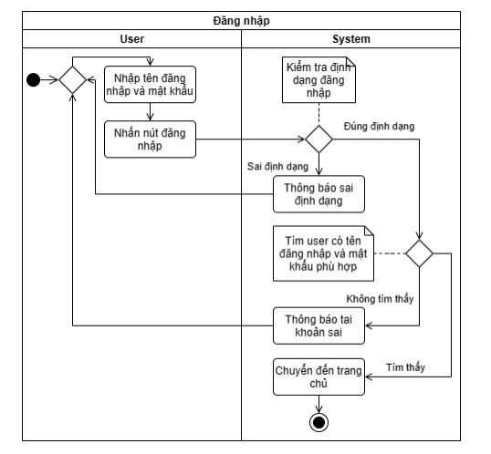

Hình 4 Đăng nhập

### Đăng ký

### Tra cứu đối tượng

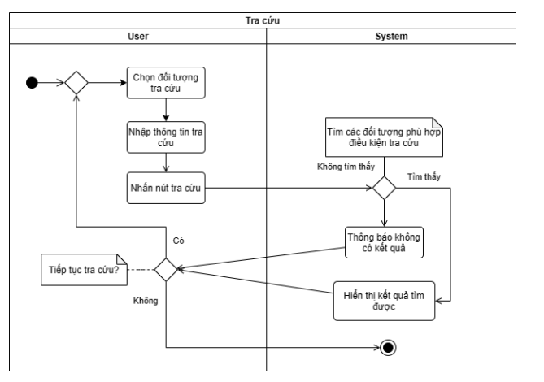

Hình 5 Tra cứu đối tượng

### Thêm mới đối tượng

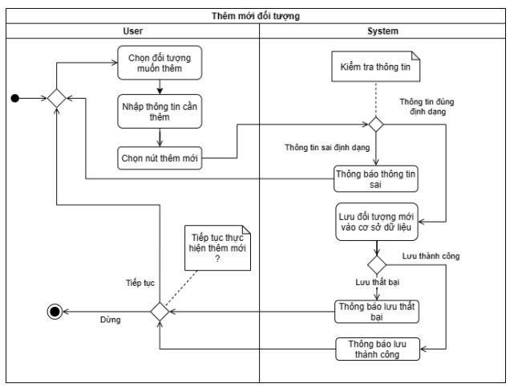

Hình 6 Thêm mới đối tượng

### Xóa, cập nhật đối tượng

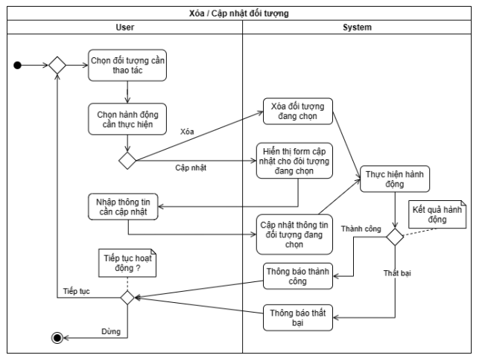

Hình 7 Xóa, cập nhật đối tượng

### Thêm vào giỏ

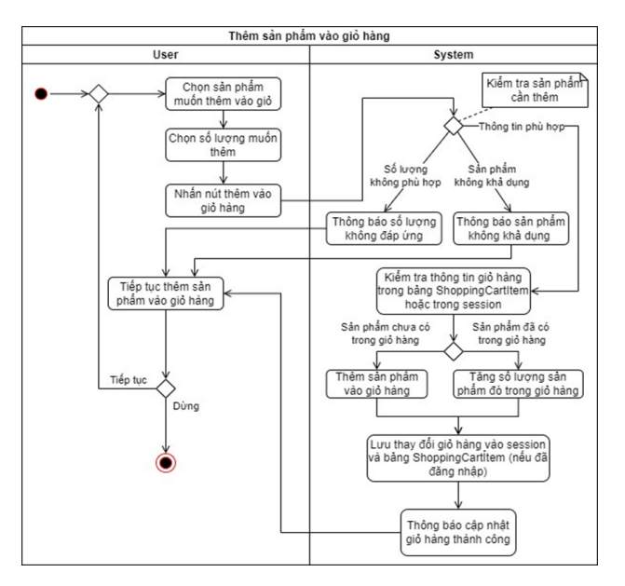

Hình 8 Thêm vào giỏ

### Đặt món ăn

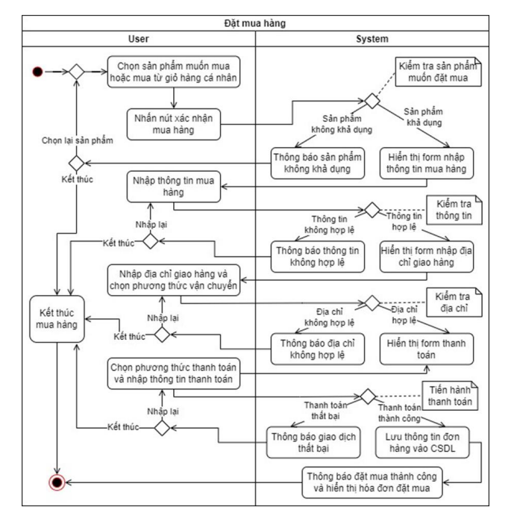

Hình 9 Đặt món ăn

### Đánh giá món

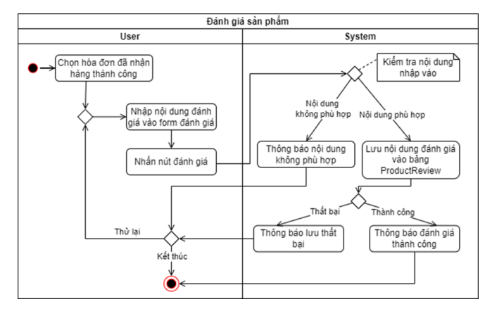

Hình 10 Đánh giá món

## Sequence Diagram

### Đăng nhập

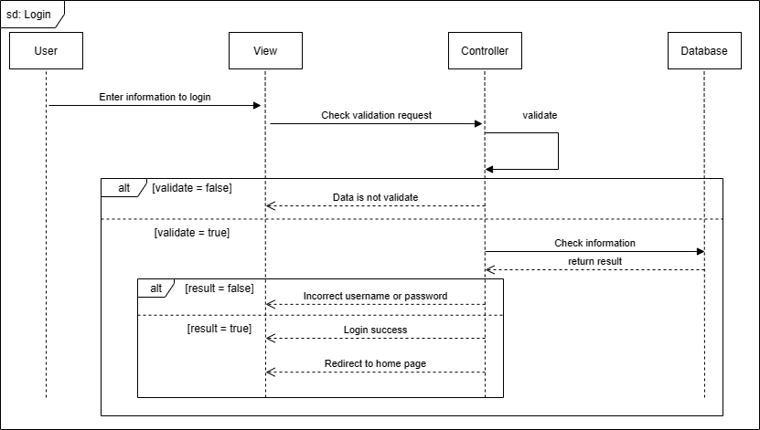

Hình 11 Đăng nhập

### Đăng ký

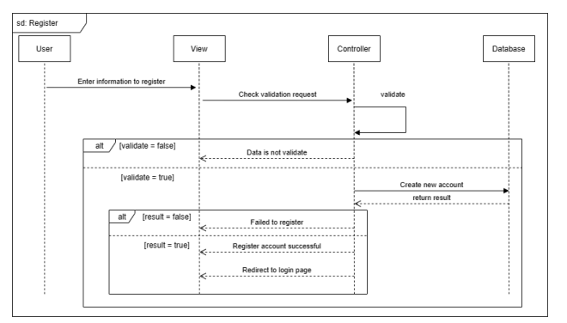

Hình 12 Đăng ký

### Tra cứu đối tượng

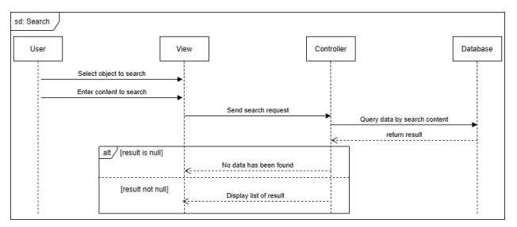

Hình 13 Tra cứu đối tượng

### Thêm mới đối tượng

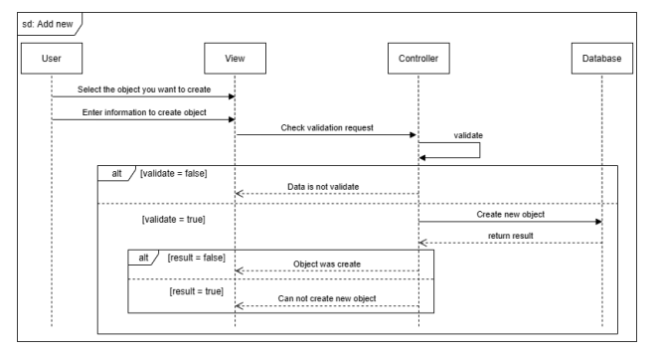

Hình 14 Thêm mới đối tượng

### Cập nhật và xóa đối tượng

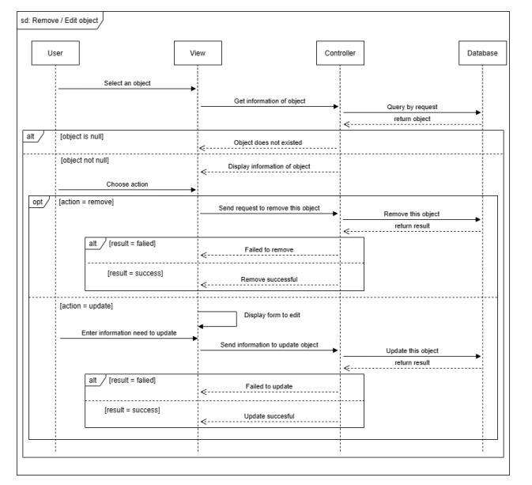

Hình 15 Cập nhật và xóa đối tượng

## Thiết kế ERD

### Cơ sở dữ liệu gồm 7 bảng được thiết kế như sau:

Hình 16 Thiết kê ERD

### Mô tả thiết kế CSDL

#### Người dùng

|  |  |  |
| --- | --- | --- |
| ***Lưu trữ thông tin về người dùng.*** | | |
| **Tên trường** | **Kiểu dữ liệu** | **Mô tả** |
| User_id | Bigint (20) | Khóa chính của bảng, dùng để xác định mỗi người dùng một cách duy nhất. |
| Fname | Varchar (255) | Tên đệm của người dùng. |
| Name | Varchar (255) | Họ của người dùng. |
| Male | Varchar (255) | Giới tính của người dùng. |
| Dob | Date | Ngày sinh của người dùng. |
| Name | Varchar (255) | Tên đăng nhập của người dùng. |
| Image | Varchar (255) | Đường dẫn tới hình ảnh người dùng. |
| Email | Varchar (255) | Địa chỉ email của người dùng. |
| Phone | Varchar (255) | Số điện thoại của người dùng. |
| Password | Varchar (255) | Mật khẩu của người dùng. |
| Address | Varchar (255) | Địa chỉ của người dùng. |
| Status | Int (11) | Trạng thái của người dùng. |
| Role | Int (11) | Trạng thái của người dùng. |
| Created_at | timestamp | Thời điểm tạo người dùng. |
| Updated_at | timestamp | Thời điểm cập nhật thông tin người dùng. |

Bảng 25 Người dùng

#### Món ăn

|  |  |  |
| --- | --- | --- |
| ***Đây là bảng lưu các món ăn có trong hệ thống*** | | |
| **Tên trường** | **Kiểu dữ liệu** | **Mô tả** |
| Product_id | bigint(20) | Khóa chính của bảng, dùng để xác định mỗi món ăn một cách duy nhất. |
| Name | varchar(255) | Tên món ăn. |
| Categories_id | bigint(20) | Khóa ngoại liên kết đến bảng "categories" để xác định danh mục mà món ăn thuộc về. |
| Image | varchar(255) | Đường dẫn tới hình ảnh món ăn. |
| Price | int(11) | Giá của món ăn. |
| Detail | longtext | Mô tả chi tiết về món ăn. |
| Quantity | int(11) | Số lượng món ăn trong kho. |
| Created_at | timestamp | Thời điểm tạo món ăn. |
| Updated_at | timestamp | Thời điểm cập nhật món ăn. |

Bảng 26 Món ăn

#### Danh mục món ăn

|  |  |  |
| --- | --- | --- |
| ***Lưu trữ thông tin về các danh mục món ăn.*** | | |
| **Tên trường** | **Kiểu dữ liệu** | **Mô tả** |
| Categories_id | Bigint (20) | Khóa chính của bảng, dùng để xác định mỗi danh mục một cách duy nhất. |
| Name | Varchar (255) | Tên của danh mục. |
| Image | Varchar (255) | Đường dẫn tới hình ảnh đại diện cho danh mục. |
| Created_at | timestamp | Thời điểm tạo danh mục. |
| Updated_at | timestamp | Thời điểm cập nhật danh mục. |

Bảng 27 Danh mục món ăn

#### Đơn đặt món

|  |  |  |
| --- | --- | --- |
| ***Lưu trữ thông tin về các đơn đặt món ăn.*** | | |
| **Tên trường** | **Kiểu dữ liệu** | **Mô tả** |
| Order_id | Bigint (20) | Khóa chính của bảng, dùng để xác định mỗi đơn đặt món một cách duy nhất. |
| Name | Varchar (255) | Tên người đặt món ăn. |
| Phone | Varchar (255) | Số điện thoại liên hệ của người đặt món ăn. |
| Address | Varchar (255) | Địa chỉ giao hàng. |
| Total_price | Int (11) | Tổng giá trị của đơn đặt món. |
| Status | Tinyint (4) | Trạng thái của đơn đặt món. |
| Note | Text | Ghi chú về đơn đặt món. |
| User_id | Bigint (20) | Khóa ngoại liên kết đến bảng "users" để xác định người dùng tạo ra đơn đặt món. |
| Coupons_Id | Bigint (20) | Mã giảm giá |
| Created_at | timestamp | Thời điểm cập nhật đơn đặt món. |
| Updated_at | timestamp | Thời điểm cập nhật đơn đặt món. |

Bảng 28 Đơn đặt món

#### Chi tiết đơn đặt món

|  |  |  |
| --- | --- | --- |
| ***Lưu trữ thông tin chi tiết về các mặt hàng trong đơn đặt món.*** | | |
| **Tên trường** | **Kiểu dữ liệu** | **Mô tả** |
| Order_details_id | Bigint (20) | Khóa chính của bảng, dùng để xác định mỗi chi tiết đơn đặt món một cách duy nhất. |
| Product_id | Bigint (20) | Khóa ngoại liên kết đến bảng "products" để xác định món ăn trong chi tiết đơn đặt món. |
| Order_id | Bigint (20) | Khóa ngoại liên kết đến bảng "orders" để xác định đơn đặt món chứa món ăn. |
| Name | Varchar (255) | Tên món ăn. |
| Price | Int (11) | Giá của món ăn. |
| Quantity | Int (11) | Số lượng món ăn. |
| Image | Varchar (255) | Đường dẫn tới hình ảnh món ăn. |
| Created_at | timestamp | Thời điểm tạo chi tiết đơn đặt món. |
| Updated_at | timestamp | Thời điểm cập nhật chi tiết đơn đặt món. |

Bảng 29 Chi tiết đơn đặt món

#### Mã giảm giá

|  |  |  |
| --- | --- | --- |
| ***Đây là bảng lưu tất cả các mã giảm giá trong hệ thống*** | | |
| **Tên trường** | **Kiểu dữ liệu** | **Mô tả** |
| Coupons_Id | Bigint (20) | Khóa chính của bảng, dùng để xác định mỗi mã giảm giá một cách duy nhất. |
| Code | Char (50) | Mã coupon |
| Count | Int | Số lần sử dụng |
| Promotion | Int | Phần trăm giảm |
| Describe | Varchar (255) | Mô tả khuyến mãi |

Bảng 30 Mã giảm giá

#### Đánh giá

|  |  |  |
| --- | --- | --- |
| **Đây là bảng lưu các đánh giá món ăn của khách hàng** | | |
| **Tên trường** | **Kiểu dữ liệu** | **Mô tả** |
| id | Bigint (20) | Khóa chính của bảng, dùng để xác định mỗi đánh giá một cách duy nhất. |
| Product_id | Bigint (20) | Id của món ăn được đánh giá |
| User_id | Bigint (20) | Id của người dùng đánh giá |
| Comment | Varchar (255) | Nội dung của một đánh giá |
| Publishdate | timestamp | Ngày đánh giá |

Bảng 31 Đánh giá

# CHỨC NĂNG

Ứng dụng xây dựng theo mô hình **client/server.**

## Phía Client

### Chức năng đăng ký

Khách hàng có thể xem món ăn, thêm vào giỏ hàng, áp dụng mã khuyến mãi và thanh toán.

### Chức năng đăng nhập

Khi khách hàng đã có tài khoản thì có thể đăng nhập vào ứng dụng để có thể đặt món ăn, thanh toán, đánh giá món ăn, xem thông tin cá nhân, xem thông tin của đơn đặt món như trạng thái đơn đặt món, chi tiết đơn đặt món cũng như danh sách các đơn đặt món đã và đang đặt.

### Thông tin cá nhân

Khách hàng có thể xem thông tin cá nhân của mình trong mục thông tin khách hàng: tên, email, địa chỉ, số điện thoại. Và khách hàng cũng có thể sửa thông tin cá nhân của mình trong mục này.

### Đổi mật khẩu

Khi khách hàng cẩn đổi một mật khẩu mới thì có thể vào mục đổi mật khẩu. Khách hàng sẽ phải nhập mật khẩu cũ của mình để xác minh tài khoản, sau đó nhập mật khẩu cần đổi và xác nhận mật khẩu mới. Nếu mật khẩu cũ đúng, mật khẩu mới và mật khẩu xác nhận trùng thì sẽ đổi mật khẩu thành công. Nếu không sẽ báo lỗi.

### Quên mật khẩu

Khi khách hàng quên mật khẩu để đăng nhập vào tài khoản mình. Thì khách hàng cần vào mục quên mật khẩu để lấy lại mật khẩu của mình. Để lấy lại mật khẩu thì khách hàng cần phải nhập gmail của mình xong hệ thống sẽ gửi mã xác nhận về gmail đó, nếu bạn nhập đúng mã xác nhận thì hệ thống sẽ cung cấp bạn mật khẩu mới.

### Trang chủ

Trang chủ sẽ hiển thị sơ qua các mẫu, món ăn mà hệ thống đang bán, các món ăn mới và chương trình khuyến mãi.

### Tìm kiếm

Người dùng có thể tìm kiếm các món ăn cụ thể bằng cách nhập vào thanh tìm kiếm tên món ăn mình cần tìm.

### Danh mục

Danh mục món ăn hiển thị danh sách các món ăn. Để khách hàng có thể dễ dàng tìm kiếm món ăn theo nhu cầu mong muốn. Khách hàng có thể chọn từng món ăn để xem chi tiết của món ăn và chọn mua món ăn đó.

### Chi tiết món ăn

Chi tiết món ăn của một món ăn cụ thể sẽ hiển thị các thông tin chi tiết hơn của món ăn như: giá, số lượng, hình ảnh, mô tả chi tiết và đánh giá của khách hàng.

### Giỏ hàng

Khi người dùng tìm được món ăn mà mình ưng ý thì có thể tích vào đặt món ăn, thêm số lượng nếu muốn, còn nếu không ưng ý thì có thể xóa ra khỏi giỏ hàng.

Người dùng có thể thêm / giảm số lượng của món ăn và xóa món ăn khỏi giỏ hàng theo ý của mình và bấm đặt món ăn khi đã chốt được lựa chọn.

### Đặt món ăn

Sau khi đã chọn ra món ăn cần đặt, người dùng có thể kiểm tra lại thông tin món ăn cần đặt ở trang giỏ hàng, có thể thêm mã giảm giá vào cho đơn đặt món rồi sau đó bấm đặt món ăn để đến các bước tiếp theo.

### Thủ tục thanh toán (checkout)

Sau khi đã xác nhận món ăn, số lượng cần mua từ giỏ hàng xong thì khách hàng có thể thanh toán.

Đến bước thanh toán thì sẽ hiện tổng tiền của đơn đặt món và tóm tắt các món ăn đang mua. Khách hàng cần phải nhập các thông tin giao món ăn như tên, địa chỉ, số điện thoại. Mặc định thì hệ thống sẽ dùng thông tin cá nhân của khách hàng đã cung cấp, nếu muốn thay đổi thông tin giao món ăn đến người khác, ở nơi khác thì có thể ghi vào.

Lựa chọn hình thức thanh toán khi nhận hàng hoặc thẻ tín dụng. Thanh toán khi nhận hàng thì khách hàng có thể thanh toán bằng tiền mặt lúc nhận hàng. Thanh toán trực tuyến thì hình thức thanh toán này sẽ thông qua VN Pay, sau khi thanh toán thì sẽ trừ tiền trực tiếp vào trong thẻ.

Khi đã xong các bước trên thì có thể tiến hành đặt món ăn, đặt món ăn thành công thì hệ thống sẽ gửi mail thông báo đặt món ăn thành công cho khách hàng đồng thời gửi mail báo cho admin biết là có đơn đặt món mới để admin duyệt đơn đặt món.

### Đơn đặt món và tình trạng của đơn đặt món

Sau khi hoàn thành thủ tục thanh toán thì sẽ tạo đơn đặt món để có thể giúp cho khách hàng xem thông tin và theo dõi đơn đặt món của mình. Trạng thái của đơn đặt món sẽ có các trạng thái như: Đang chờ duyệt, Đã duyệt (Đã duyệt nhưng chưa giao), Đang giao, Đã giao, Đã hủy.

Khách hàng có thể hủy đơn đặt món khi trạng thái đơn đặt món đang là: Đang chờ duyệt, Đã duyệt và chưa đến bước đang vận chuyển.

Trang này cũng giúp quản lý các đơn đặt món hoàn thành (đã giao) cho khách hàng khi có nhu cầu muốn xem lại (lịch sử đặt món ăn).

### Đánh giá món ăn

Khách hàng có thể bình luận, đánh giá cảm nhận của mình về món ăn trong trang chi tiết món ăn và các khách hàng khác thấy được cảm nhận của mình về món ăn.

## Phía Server

### Quản lý món ăn

Quản lý chi tiết món ăn: thêm / xóa / sửa thông tin các món ăn trên ứng dụng như tên, giá thành, hình ảnh, mô tả, …

### Quản lý danh mục món ăn

Phân chia món ăn theo từng danh mục

### Quản lý đơn đặt món và tình trạng của đơn đặt món

Cập nhật trạng thái đơn đặt món: hủy đơn khi khách hàng hoặc admin cần hủy dựa trên tình trạng đơn đặt món hoặc chuyển trạng thái cho đơn đặt món tiếp tục các bước tiếp theo.

Duyệt đơn đặt món: duyệt đơn đặt món để chuyển trạng thái cho đơn đặt món tiếp tục các bước tiếp theo.

### Quản lý người dùng

Xem danh sách người dùng và thông tin chi tiết người dùng, chỉ khách hàng mới có thể cập nhật thông tin của mình.

### Quản lý các chương trình khuyến mãi

Hệ thống hiện nay hỗ trợ hình thức khuyến mãi theo đơn đặt món: thông qua các mã coupon sẽ được đăng ở trên các bài viết của ứng dụng ở mục Khuyến mãi. Khách hàng có thể vào đó lấy mã để nhập vào trong khi đặt món ăn, tổng số tiền của đơn đặt món sẽ được giảm bao nhiêu dựa trên mã coupon.

# THIẾT KẾ GIAO DIỆN

## Admin

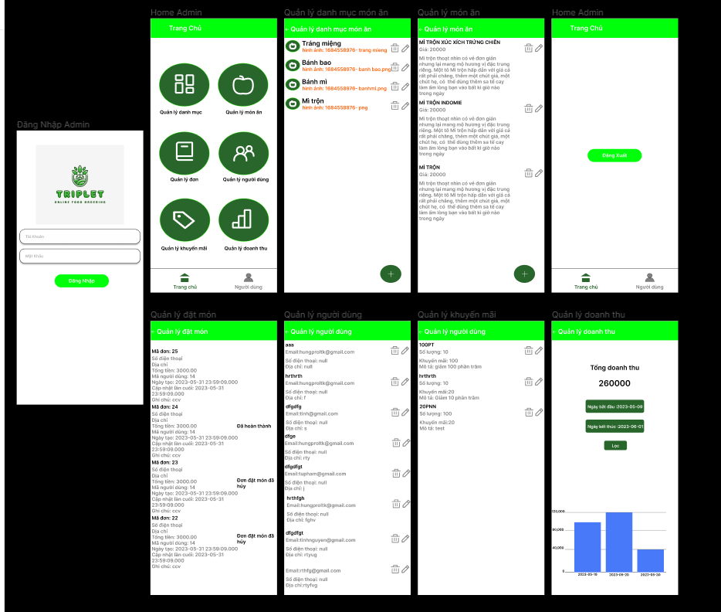

Hình 17 Admin

## Khách hàng

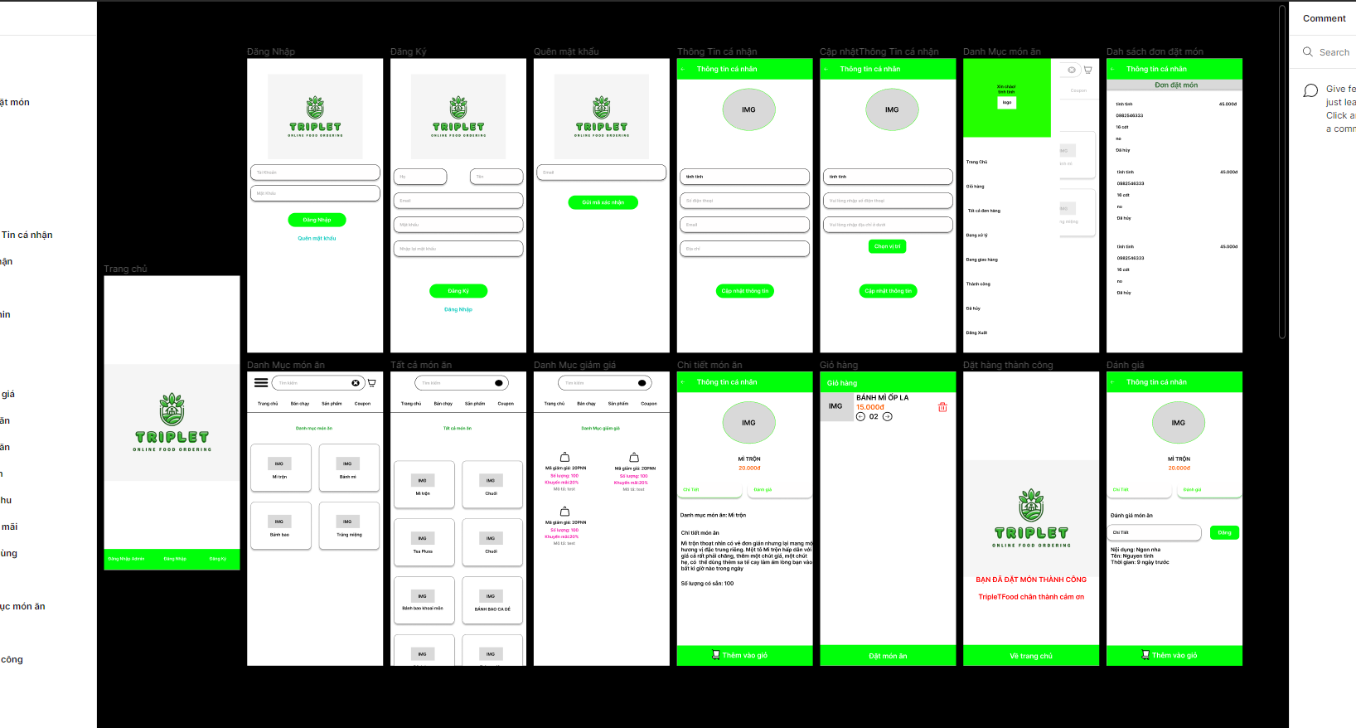

Hình 18 Khách hàng

* **Đường dẫn thiết kế:** <https://www.figma.com/file/4X0JXuQKT2VhoMvrVtVM4W/Untitled?type=design&node-id=0-1&t=Ih9psVQ31mz5UA5I-0>

# PHÁT TRIỂN ỨNG DỤNG

## Admin

### Đăng nhập

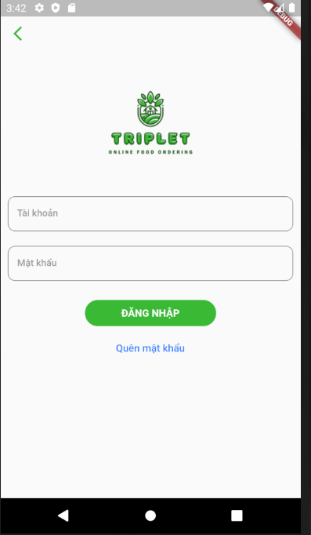

Hình 19 Đăng nhập

Đây là trang đăng nhập, để sử dụng các chức năng bên trong ứng dụng cần phải tiến hành nhập tài khoản Admin.

### Trang chủ

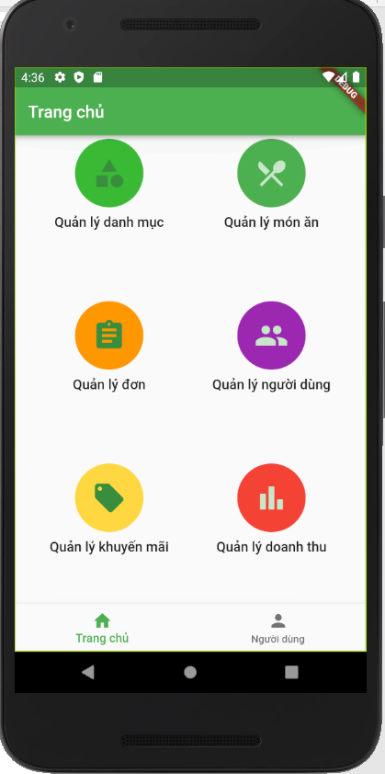

Hình 20 Trang chủ

### Quản lý món ăn

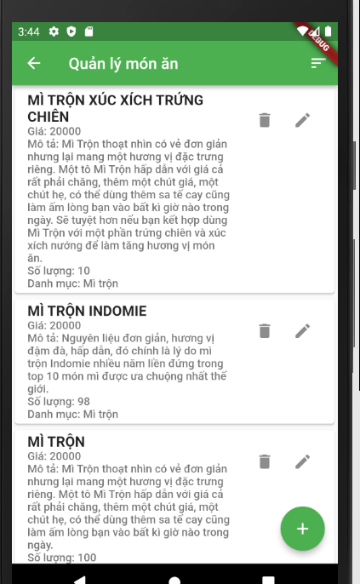

hình 21 Danh sách món ăn

### Tạo món ăn

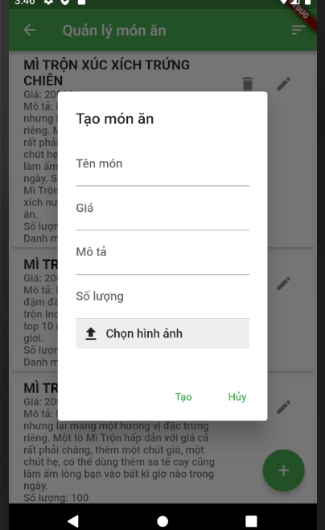

hình 22 Tạo món ăn

Hiển thị modal tạo món ăn để admin tiến hành tạo một món ăn mới. Admin cần phải nhập đầy đủ các thông tin liên quan.

### Cập nhật món ăn

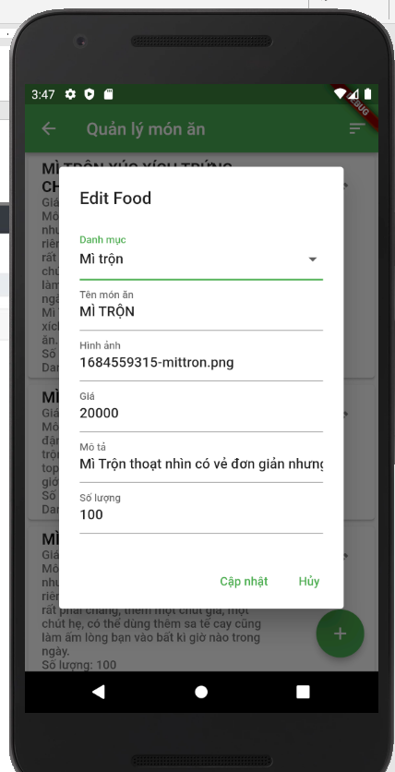

hình 23 Cập nhật món ăn

Hiển thị modal cập nhật thông để admin tiến hành cập nhật lại thông tin về món ăn khi có sai sót hoặc thay đổi giá tiền của món ăn khi có đợt chương trình khuyến mãi.

### Xóa món ăn

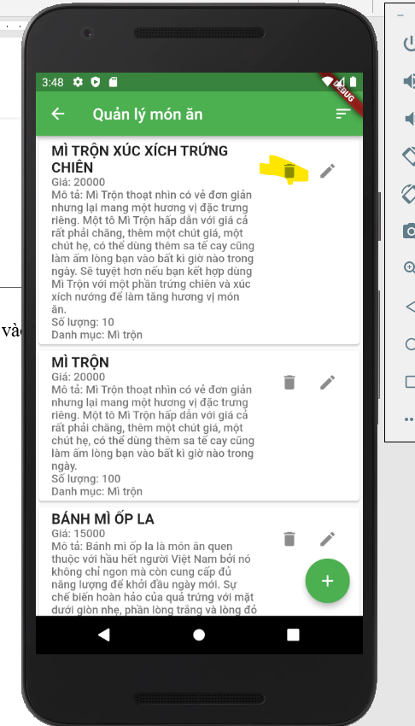

hình 24 Xóa món ăn

Khi một món ăn không còn bán nữa, admin có thể tiến hành truy cập vào trang quản lý món ăn và click vào nút xóa món ăn để tiến hành xóa đi món ăn đó.

### Quản lý danh mục món ăn

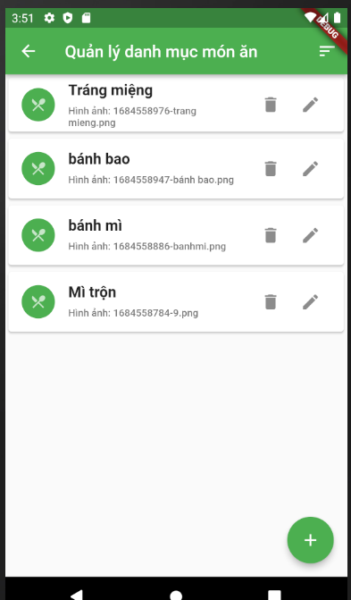

hình 25 Danh sách danh mục

Trang danh sách danh mục là nơi để admin quản lý các danh mục món ăn hiện có trên hệ thống. Tại đây admin có thể tiến hành truy cập vào các chức năng tạo mới danh mục, cập nhật danh mục hay xóa danh mục.

### Tạo mới danh mục

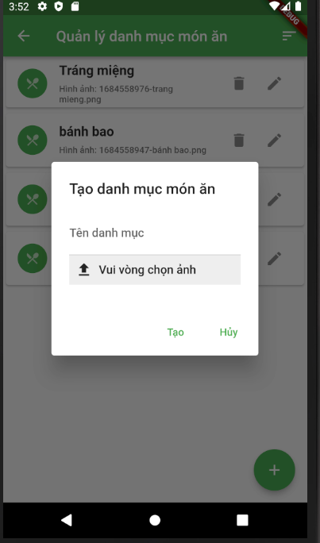

hình 26 Tạo danh mục

Hiển thị modal tạo danh mục admin tiến hành nhập thông tin tên của danh mục cần tạo.

### Cập nhật danh mục

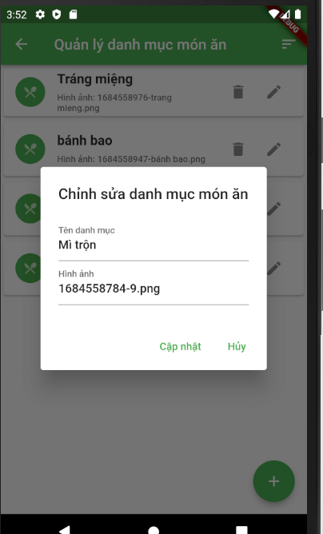

hình 27 Cập nhật danh mục

Tương tự với modal tạo danh mục, khi cần thay đổi thông tin admin tiến hành nhập tên danh mục sau đó nhấn nút cập nhật để cập nhật mới thông tin.

### Xóa danh mục

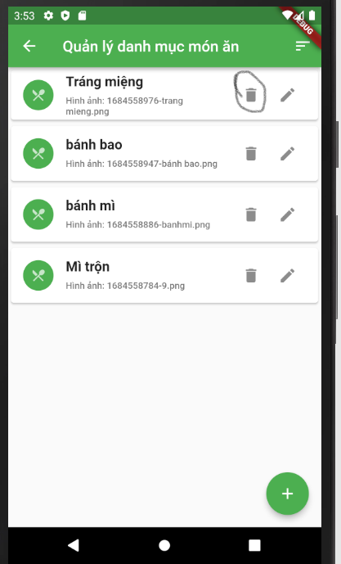

hình 28 Xóa danh mục

Xóa một danh mục khi admin không kinh doanh danh mục món ăn này nữa

### Quản lý người dùng

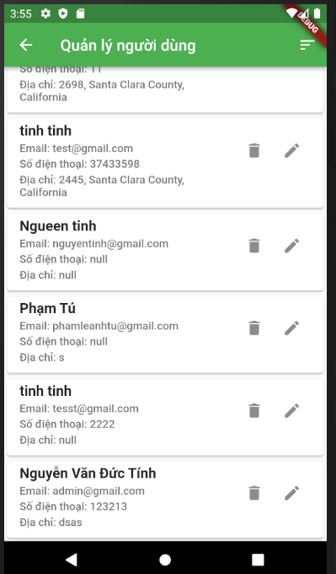

hình 29 Danh sách người dùng

Trang danh sách khách hàng đây là nơi để admin tiến hành quản lý các khách hàng đã và từng đặt món ăn trên hệ thống.

### Quản lý đơn đặt món

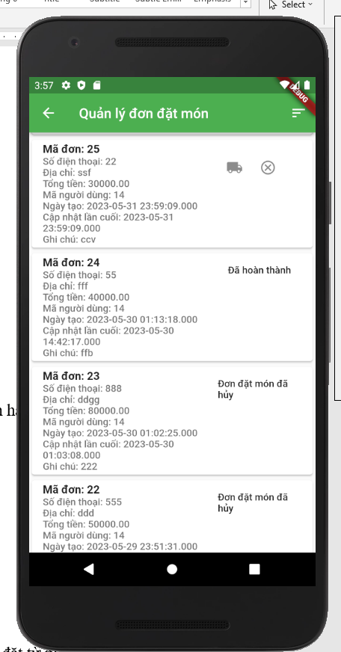

hình 30 Danh sách đơn đặt món

Trang danh sách đơn đặt món là nơi để admin quản lý các đơn đặt món được đặt từ phía người dùng. Tại đây admin có thể tiến hành cập nhật trạng thái của đơn đặt món như duyệt đơn, hủy đơn, giao món ăn, đã giao.

### Quản lý mã khuyến mãi

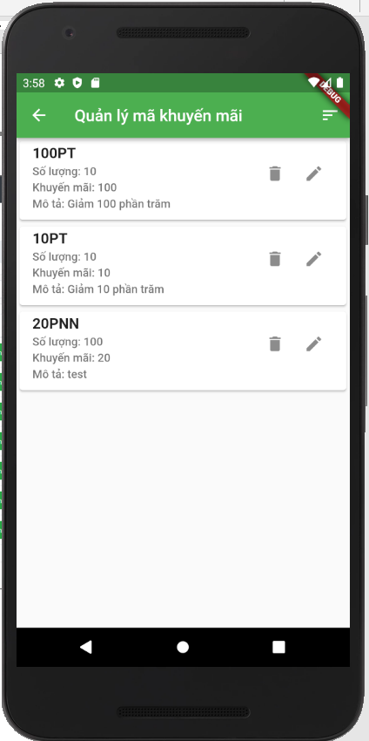

hình 31 Danh sách khuyến mãi

Hiển thị tất cả mã khuyến mãi có trong hệ thống

### Tạo mới khuyến mãi

hình 32 Tạo mới khuyến mãi

Tạo mới một mã khuyến mãi, sau đó sẽ hiển thị thông báo tạo thành công, mã khuyến mãi này sẽ hiển thị ở mục Khuyến mãi bên trang khách hàng và khách hàng có thể dùng mã này để áp dụng vào đơn đặt món của mình.

### Cập nhật khuyến mãi

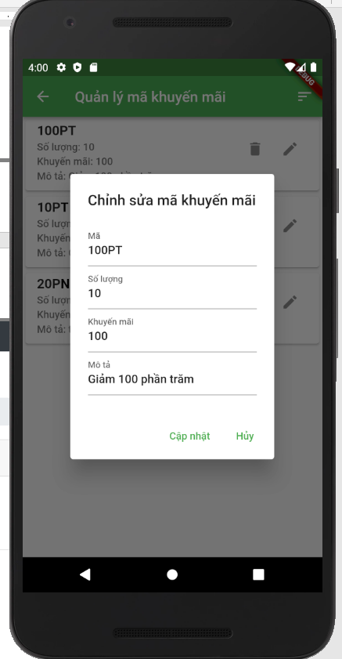

hình 33 Cập nhật khuyến mãi

### Xóa khuyến mãi

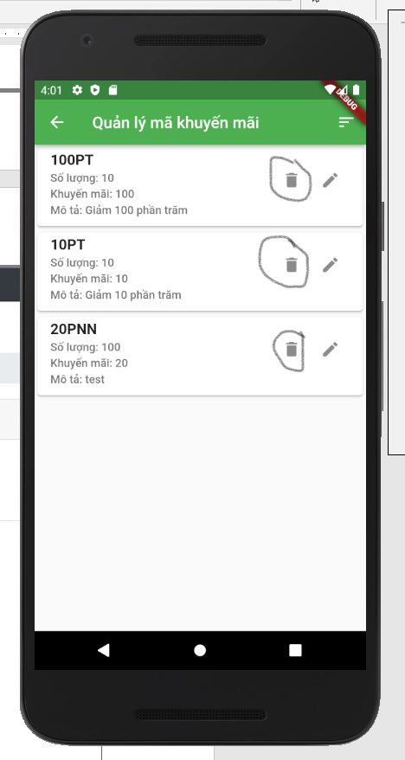

hình 34 Xóa khuyến mãi

Xóa khuyến mãi khi khuyến mãi này admin cảm thấy không còn phù hợp với hệ thống nữa.

### Quản lý doanh thu

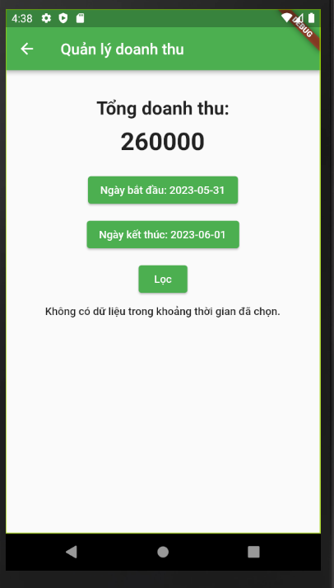

Hình 35 Quản lý doanh thu

Hiển thị tổng doanh thu và khi chọn ngày lọc không có đơn đặt món

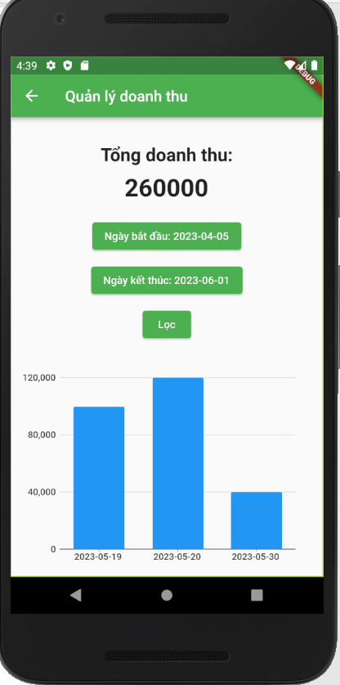

Hiển thị chart khi có dữ liệu vào trong khoảng có đơn đặt món thành công

## Khách hàng

### Đăng nhập

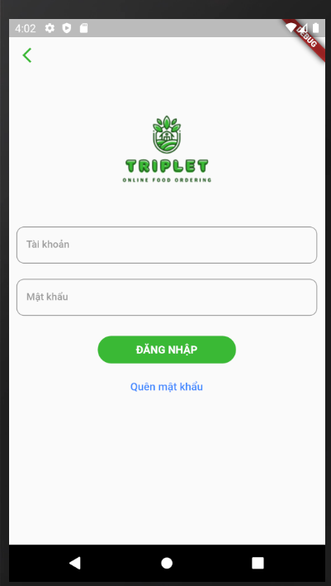

hình 36 Đăng nhập

Tại trang đăng nhập, khách hàng đăng nhập tài khoản mà khách hàng đã đăng ký vào hệ thống trước đó.

### Đăng ký

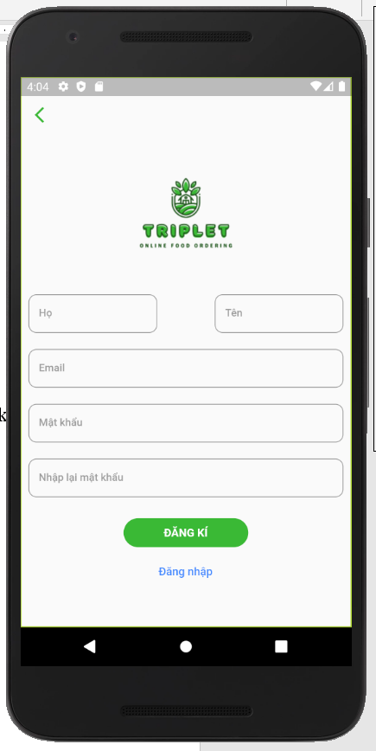

hình 37 Đăng ký

Khi truy cập vào trang đăng ký, tại đây khách hàng tiến hành nhập tất cả thông tin liên quan, sau đó nhấn vào nút Đăng ký. Sau khi Đăng ký hệ thống sẽ gửi Email cho khách hàng đăng ký thành công.

### Quên mật khẩu

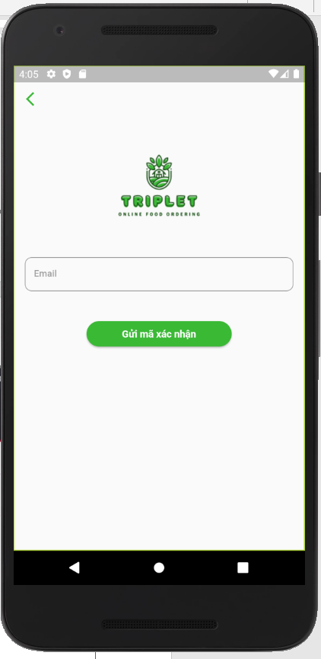

hình 38 Khôi phục mật khẩu

Khi khách hàng quên mật khẩu, khách hàng nhấn vào phần đăng nhập sau đó chọn vào phần Quên mật khẩu. Tiếp đến khách hàng nhập vào Email mà khách hàng đã đăng ký tài khoản trước đó, hệ thống sẽ gửi đến khách hàng mã xác nhận đến Email, bạn chỉ cần nhập đúng mã xác nhận thì email bạn sẽ được cấp mật khẩu mới

* **Khi nhập email để lấy mã xác nhận**

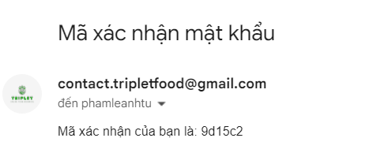

Hình 39 Khi nhập email có trong hệ thống

* **Khi nhập đúng mã xác nhận**

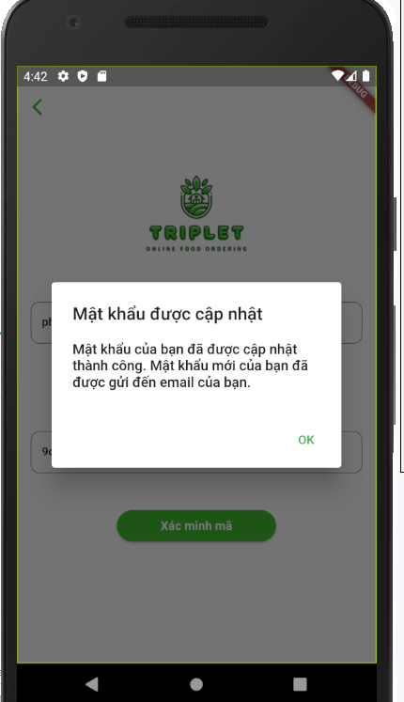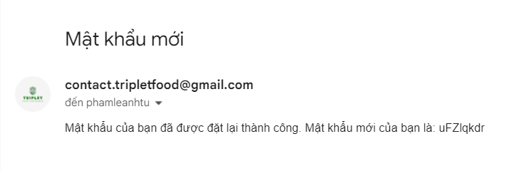

### Thông tin cá nhân

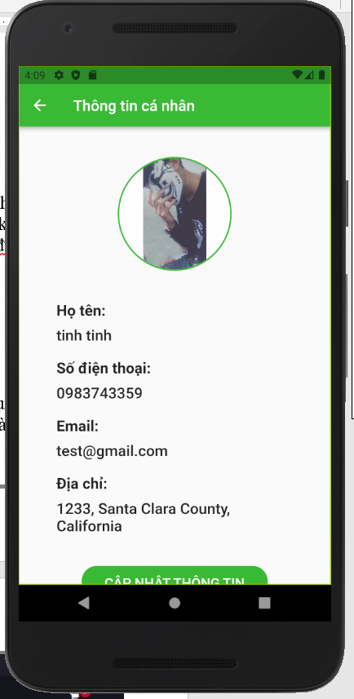

hình 40 Tài khoản cá nhân

Khi khách hàng khi nhấn vào nút Tabbar và sau đó nhấn vào Avatar sẽ hiển thị thông tin cá nhân

### Cập nhật thông tin cá nhân

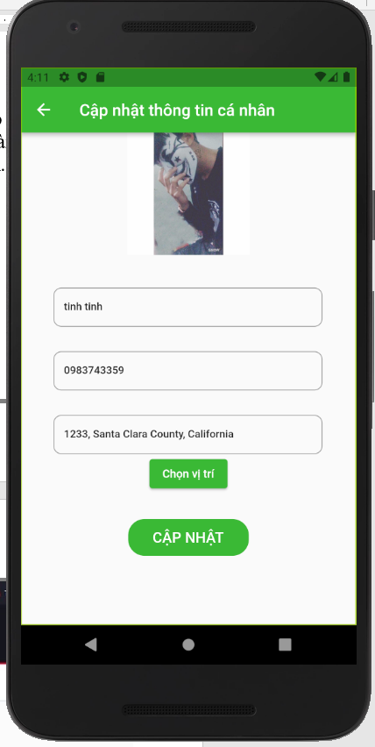

hình 41 Cập nhật thông tin cá nhân

Với trang cập nhật thông tin cá nhân, khách hàng khi truy cập vào trang này có thể thay đổi được thông tin cá nhân như Tên khách hàng, Số điện thoại, Địa chỉ. Riêng với Tên tài khoản và Email đây sẽ là 2 phần mà hệ thống sẽ không cho phép khách hàng thay đổi thông tin.

Ngoài ra phần địa chỉ khách hàng có thể nhấn chọn vị trí sẽ hiển thị map và khách hàng có thể tìm kiếm hoặc chọn vị trí mình mong muốn

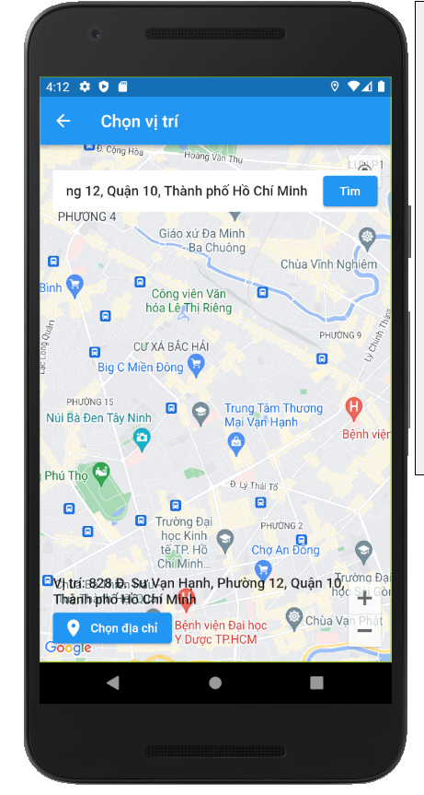

Hình 42 Tìm kiếm và chọn vị trí

### Chi tiết đơn đặt món

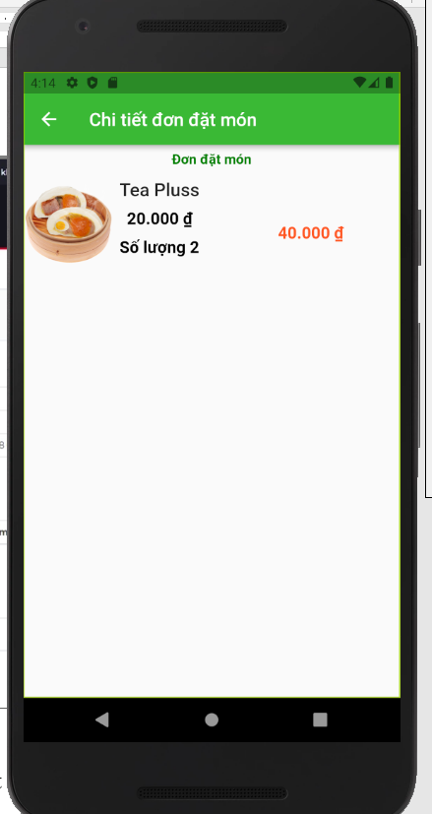

hình 43 Chi tiết đơn đặt món

Với trang chi tiết đơn đặt món, khách hàng có thể xem cụ thể thông tin đơn đặt món mà khách hàng đã đặt.

### Trang chủ

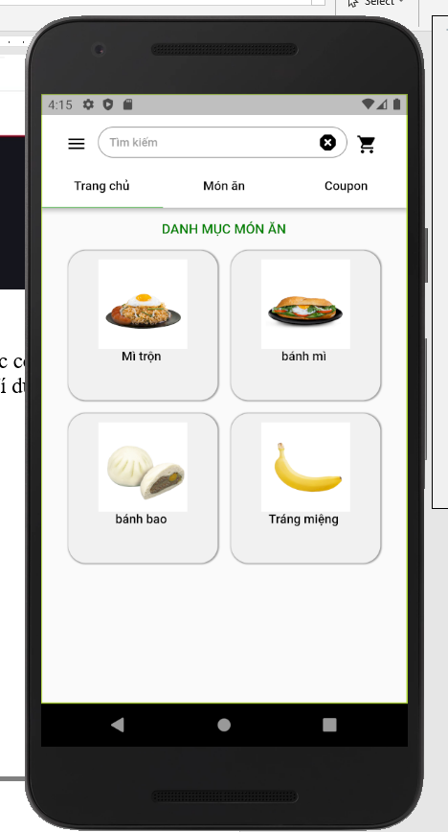

hình 44 Trang chủ

Đây là giao diện đầu tiên khách hàng sẽ thấy khi truy cập vào ứng dụng

### Xem theo danh mục

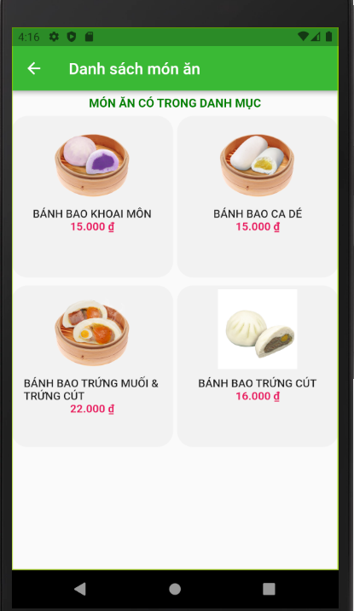

hình 45 Xem theo danh mục

Với tính năng xem theo danh mục, khách hàng có thể nhấn vào các danh mục có sẵn trên màn hình, lúc này màn hình sẽ hiển thị các món ăn dựa trên danh mục đã chọn. Ví dụ : chọn danh mục bánh bao thì màn hình sẽ hiển thị tất cả món ăn của bánh bao.

### Tìm kiếm món ăn

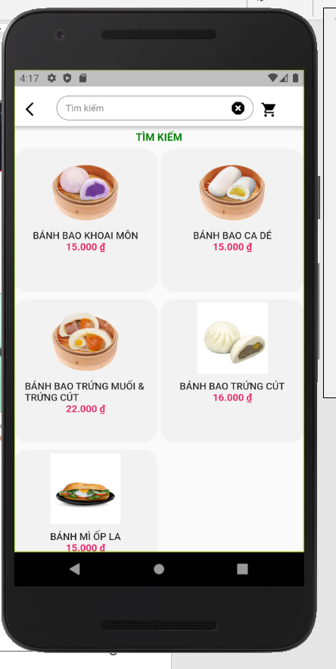

hình 46 Tìm kiếm

Với chức năng Tìm kiếm để sử dụng khách hàng nhấn vào ô nhập văn bản và nhập món ăn cần tìm, sau đó nhấn vào nút Tìm. Lúc này trên màn hình sẽ xuất hiện các danh sách món ăn liên quan, ở trên là mình nhập chữ “Bánh” và tìm.

### Giỏ hàng

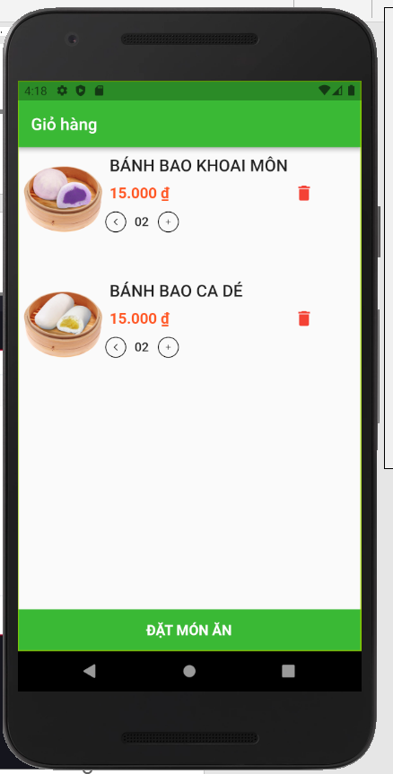

hình 47 Giỏ hàng

Sau khi thêm món ăn vào giỏ hàng, khách hàng vào phần giỏ hàng để xem các món ăn đã được thêm vào. Tại đây khách hàng có thể tăng / giảm số lượng món ăn hoặc nhấn Tiếp tục mua hàng để tiếp tục mua sắm, sau khi đã kiểm tra hoàn tất khách hàng nhấn vào nút Tiến hành thanh toán để đến bước đặt món ăn.

* **Giỏ hàng trống**

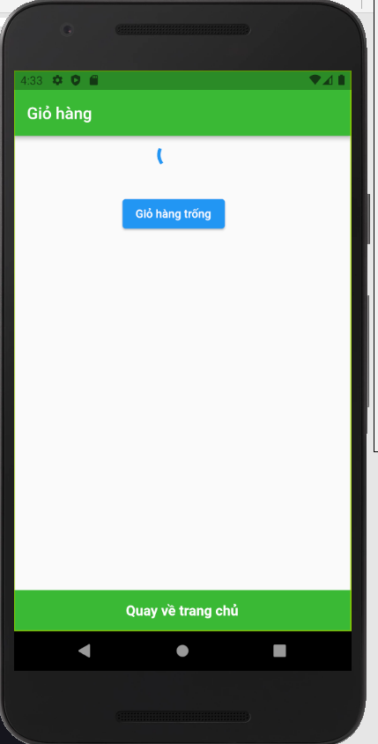=

hình 48 Giỏ hàng trống

Khi khách hàng nhấn vào giỏ hàng mà giỏ hàng chưa có món ăn nào thì sẽ ẩn đi phần tiến hành thanh toán, khách hàng có thể nhấn vào phần tiếp tục mua hàng để xem danh sách các món ăn.

### Thanh toán

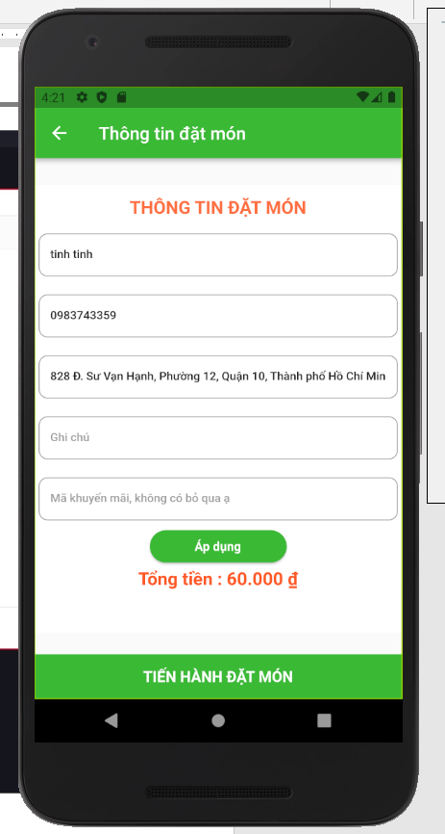

hình 49 Thanh toán

Trang thanh toán đây là nơi để khách hàng tiến hành kiểm tra lại thông tin món ăn mà khách hàng đã đặt, khách hàng có thể thay đổi địa chỉ giao món ăn, thông tin người nhận hàng. Sau khi các thông tin đã chính xác, khách hàng nhấn đặt món ăn để hoàn tất phần đặt món ăn.

* **Khi áp dụng mã khuyến mãi không tồn tại**

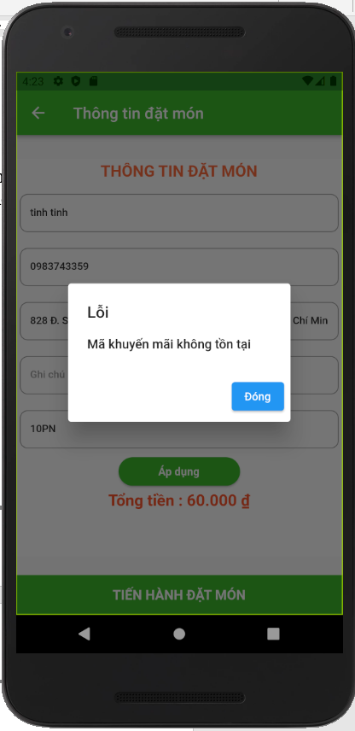

* **Khi áp dụng mã giảm giá 10%**

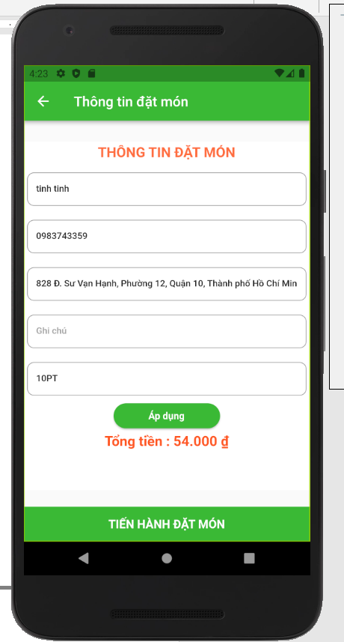

Giá tiền sẽ giảm đi 10%

* **Đặt món ăn thành công**

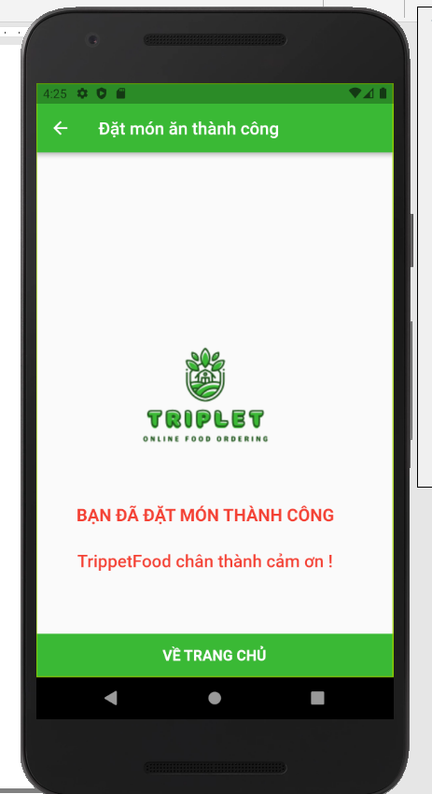

* **Gửi thông tin đặt món ăn cho email nhà hàng**

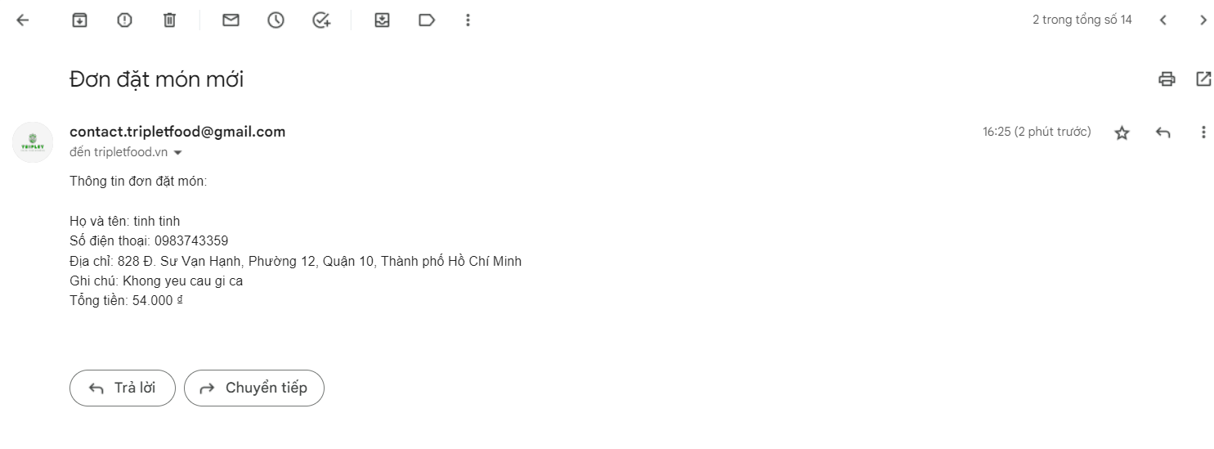

* **Gửi thông tin đặt món thành công cho khách hàng**

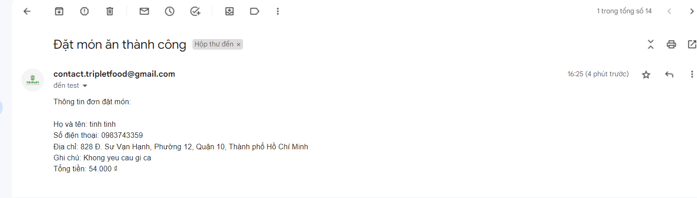

### Đánh giá món ăn

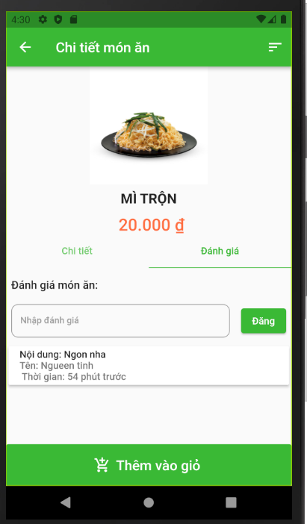

hình 50 Đánh giá món ăn

Khách hàng có thể đánh giá và xem danh sách đánh giá trong chi tiết món ăn

### Mã giảm giá

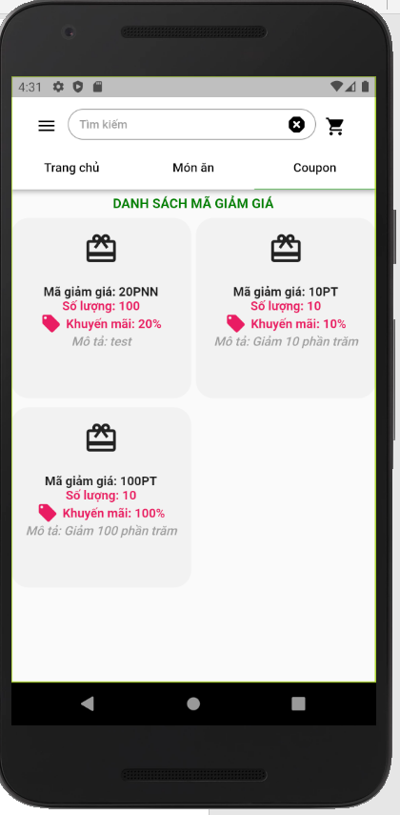

hình 51 Trang khuyến mãi

Trang khuyến mãi hiển thị danh sách tất cả khuyến mãi mà khách hàng có thể dùng để áp dụng lên đơn đặt món

# Tổng kết và hướng phát triển

## Tổng kết chức năng của hệ thống

Đồ án về mặt cơ bản đã hoàn thành được các tính năng cơ bản cần có của một ứng dụng theo đặt món ăn trực tuyến như:

**Về mặt lưu trữ**: Đã lưu trữ được thông tin cơ bản, cần thiết của một ứng dụng đặt món ăn trực tuyến như thông tin tài khoản, thông tin món ăn, ..

**Về mặt chức năng**: Đã hoàn thành, liệt kê tương đối đầy đủ các chức năng cần có của ứng dụng đặt món ăn trực truyến như:

* **Khách hàng**
  + Đăng nhập và đăng ký tài khoản (Đăng nhập có tích hợp google_sign_in)
  + Quên mật khẩu (Cung cấp khách hàng mật khẩu mới qua mail)
  + Tìm kiếm món ăn
  + Xem menu, giá cả và thông tin chi tiết về mỗi món ăn
  + Xem mã khuyến mãi và áp dụng mã khuyến mãi cho đơn hàng của mình
  + Thêm và đặt món ăn (Tích hợp Mailer để gửi thông tin đặt món mới cho quản trị viên và thông tin đặt món thành công cho khách hàng)
  + Theo dõi đơn đặt món và cập nhật trạng thái đơn đặt món
  + Cập nhật thông tin cá nhân (Có tích hợp Map để tìm kiếm và chọn vị trí)
  + Đánh giá và nhận xét về nhà hàng và món ăn
* **Quản trị viên**
* Đăng nhập vào trang admin
* Quản lý danh mục món ăn
* Quản lý danh sách món ăn
* Quản lý đơn đặt món và cập nhật trạng thái đơn đặt món
* Quản lý khách hàng
* Quản lý khuyến mãi
* Xem thông báo và thông tin thống kê

**Về mặt giao diện**: Giao diện tạm thời chỉnh chu, nhưng chưa bắt mắt.

## Một số hạn chế - hướng phát triển

* Chưa đăng nhập được bằng facebook
* Xem quá trình giao món ăn chi tiết
* Chức năng yêu thích món ăn
* Chưa hợp thanh toán trực tuyến như VNPAY, Stripe, Paypal …

# Tài liệu tham khảo

1. Tác giả: Thái Thị Thanh Thảo, Tên bài: Bài giảng Các Công Nghệ Mới Trong Phát Triển Phần Mềm, trường Đại Học Ngoại Ngữ Tin Học TP. HCM, 2023.
2. Tên bài: Google Maps for Flutter, 2023, Link: https://pub.dev/packages/mailer
3. Tên bài: Mail for Flutter, 2023, Link: https://pub.dev/packages/image_pickers
4. Tên bài: Shared preferences plugin,2023, Link: https://pub.dev/packages/shared_preferences
5. Tên bài: Flutter Charting library, 2023, Link: https://pub.dev/packages/charts_flutter#flutter-charting-library